https://explore.skillbuilder.aws/learn/course/482/play/8084/aws-foundations-getting-started-with-the-aws-cloud-essentials;lp=82

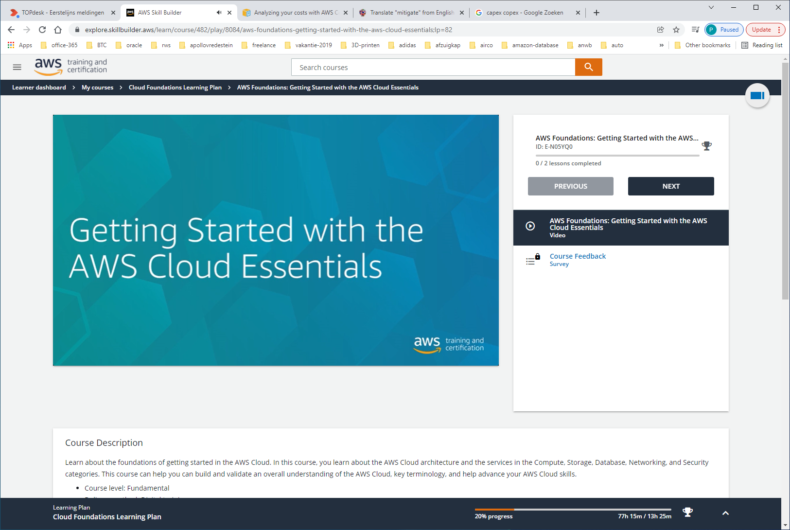

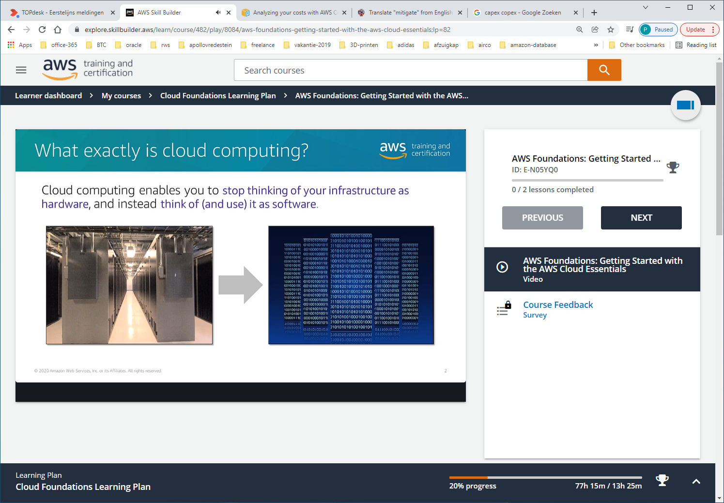

De 6 VOORDELEN VAN CLOUD:

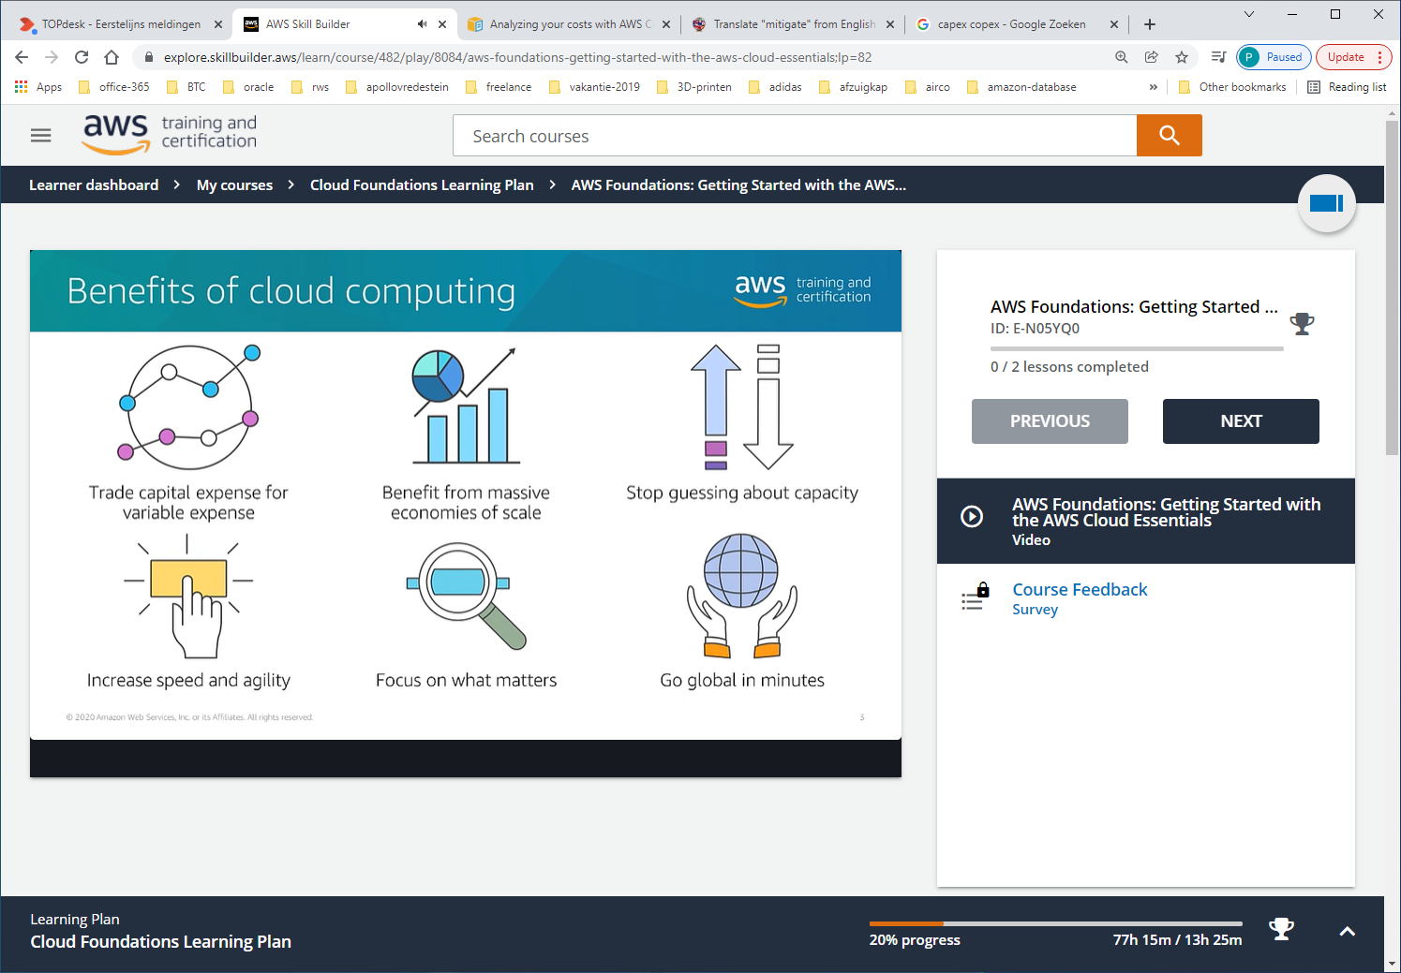

Er zijn 3 DEPLOYMENT-models in de cloud

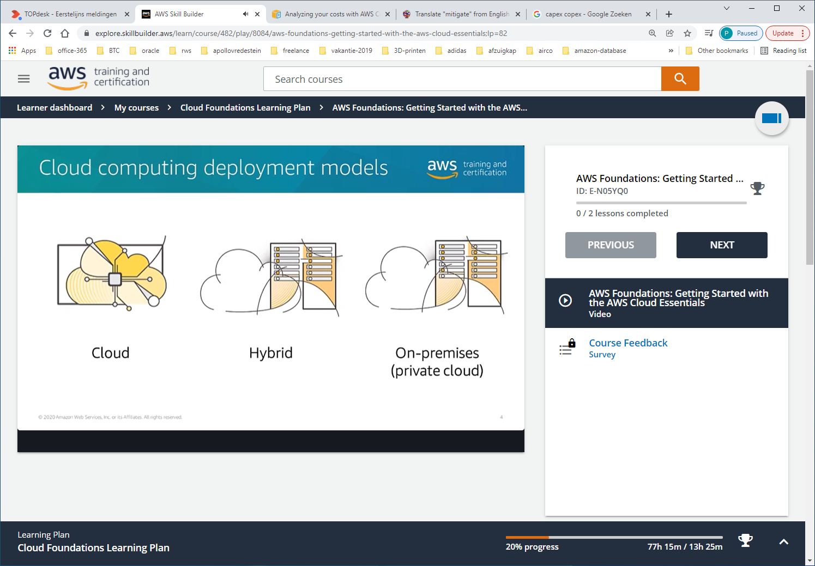

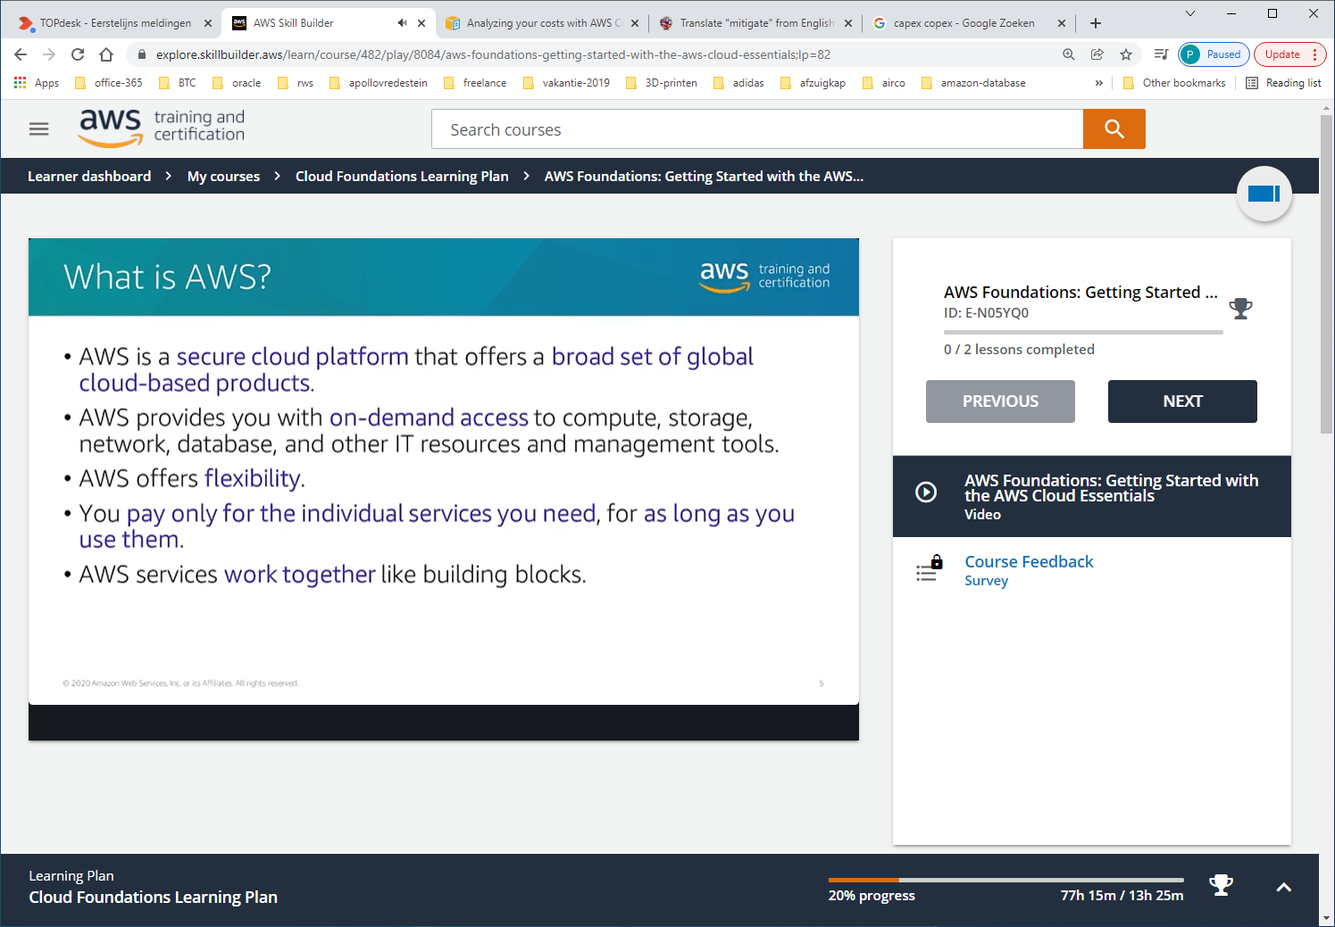

AWS = AMAZON WEB SERVICES

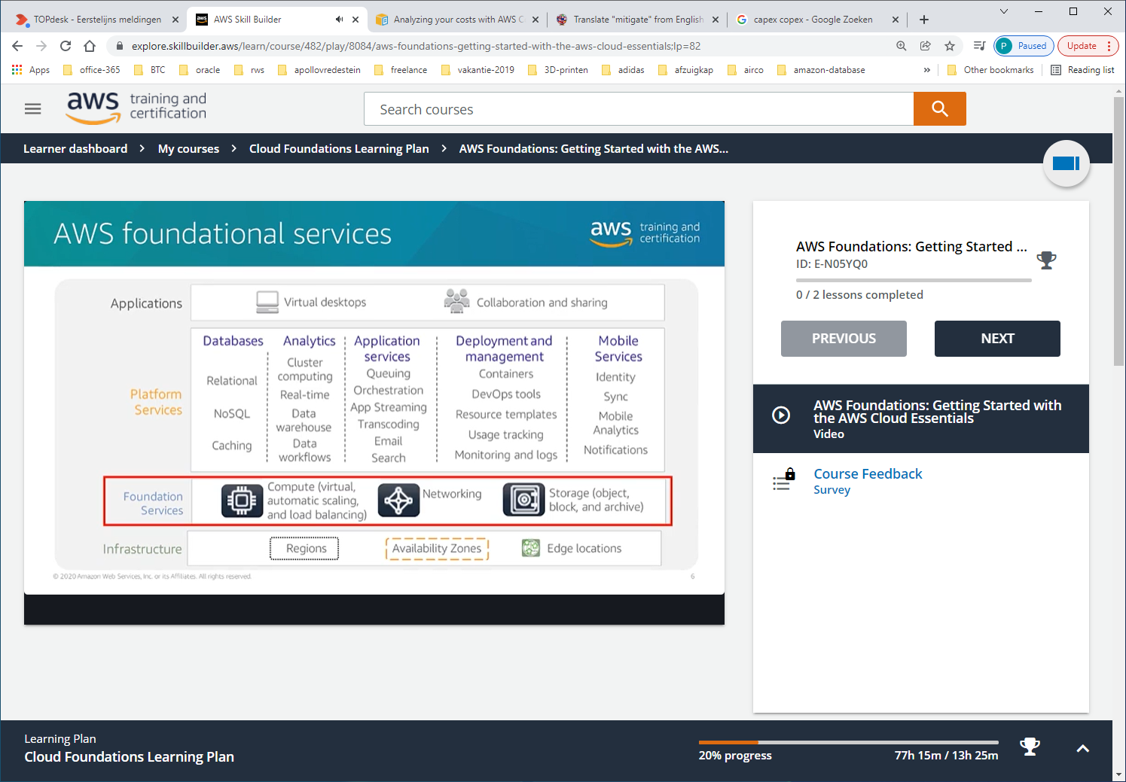

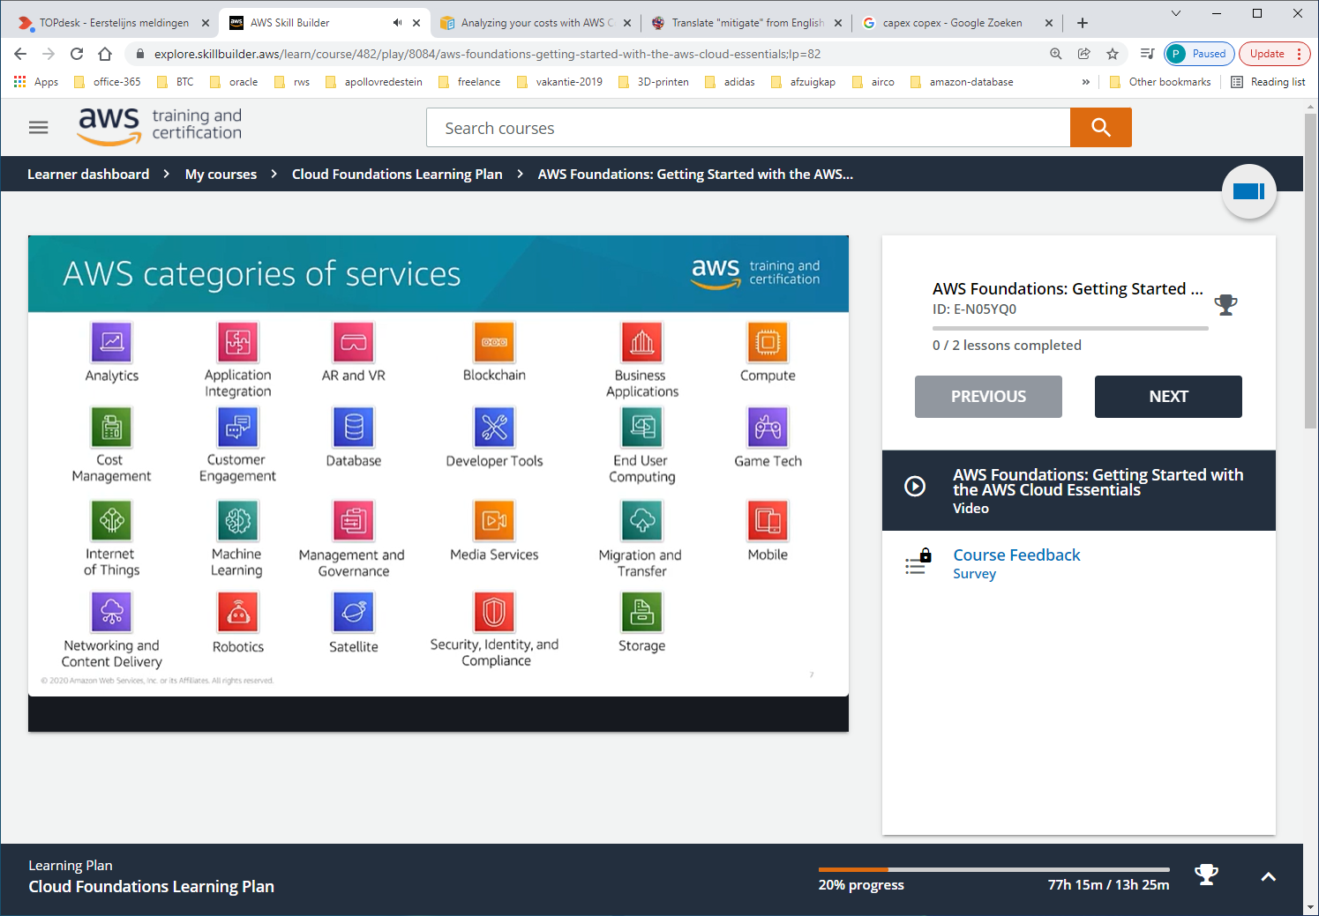

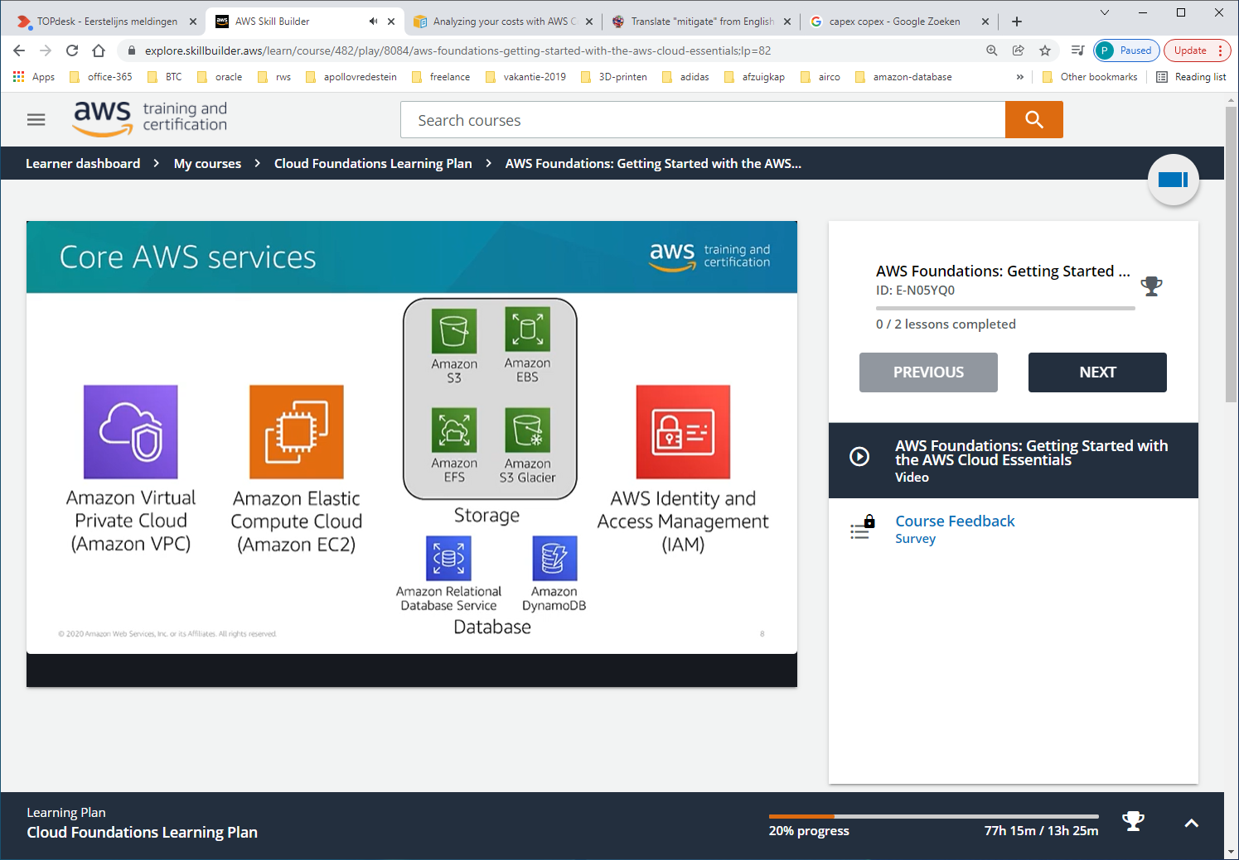

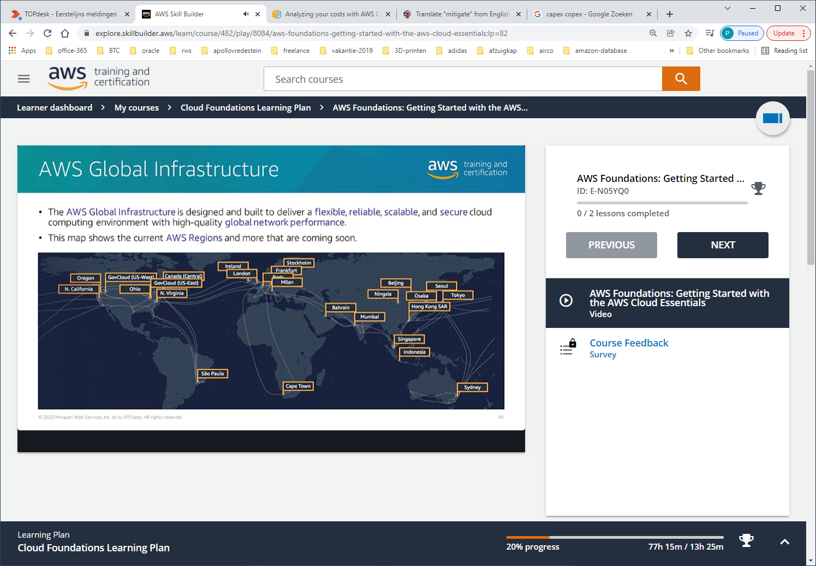

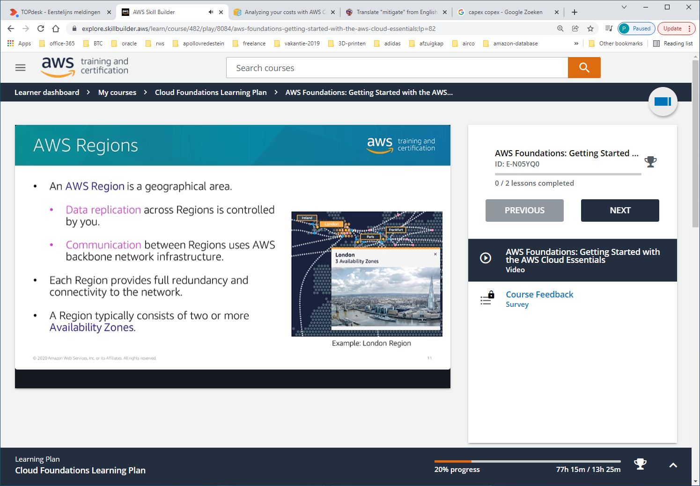

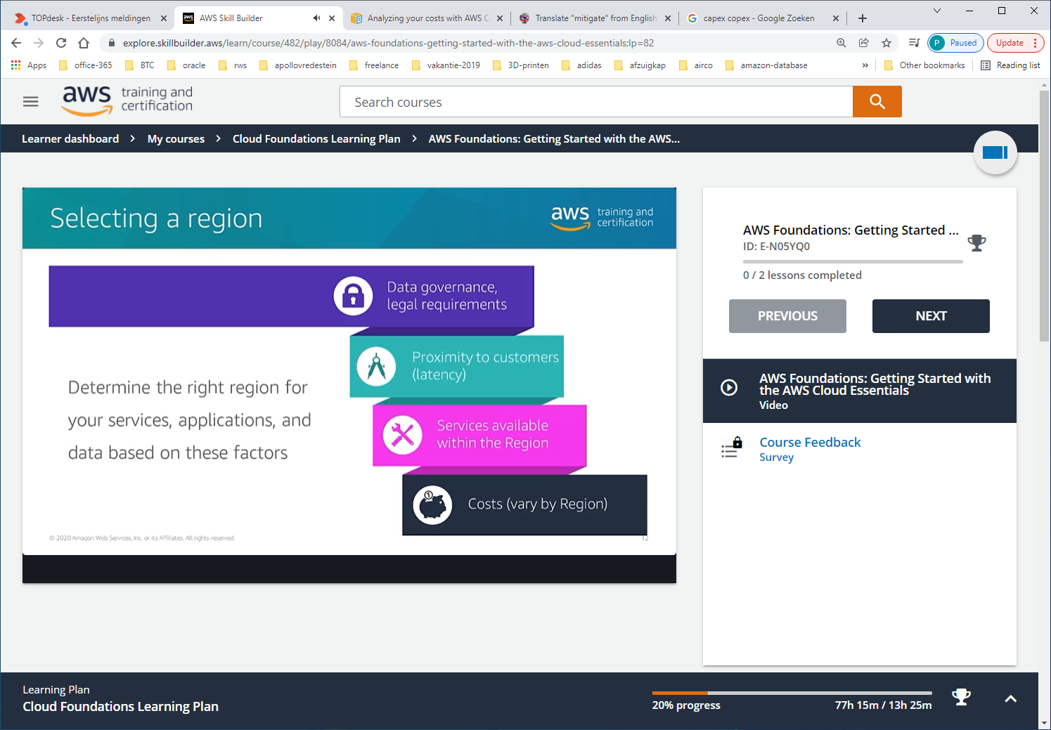

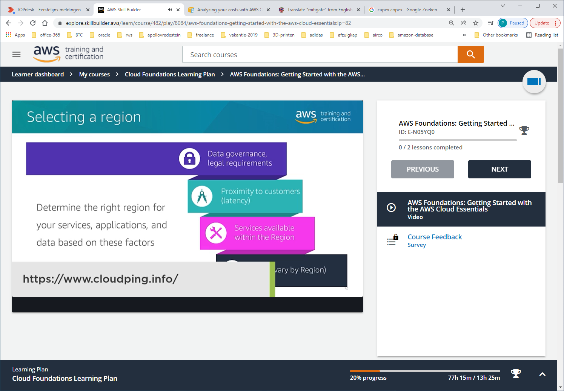

<https://www.cloudping.info/> voor meten van latency !!!!

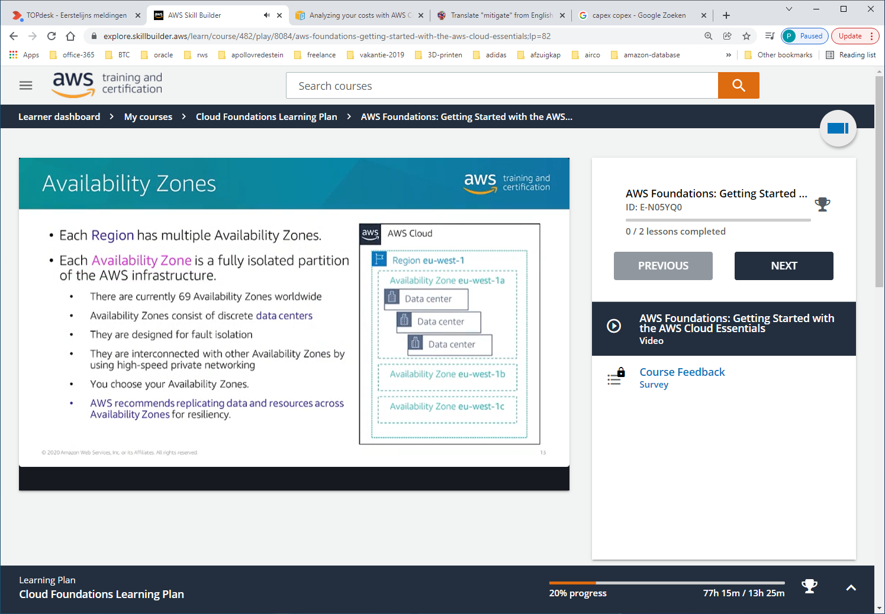

AZ die 100km uit elkaar liggen

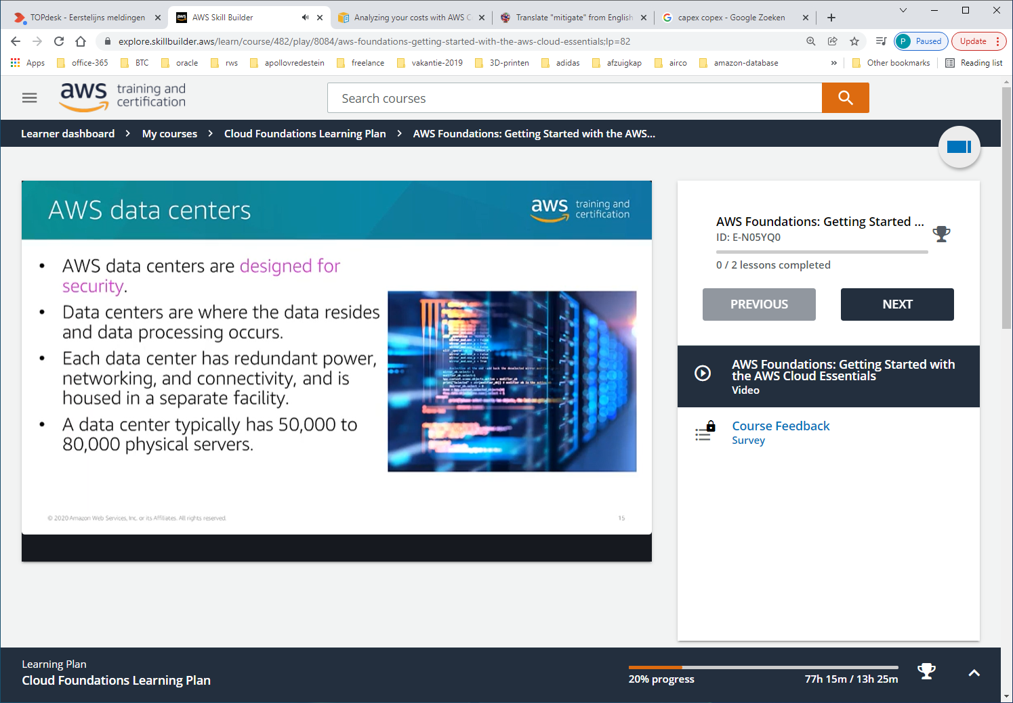

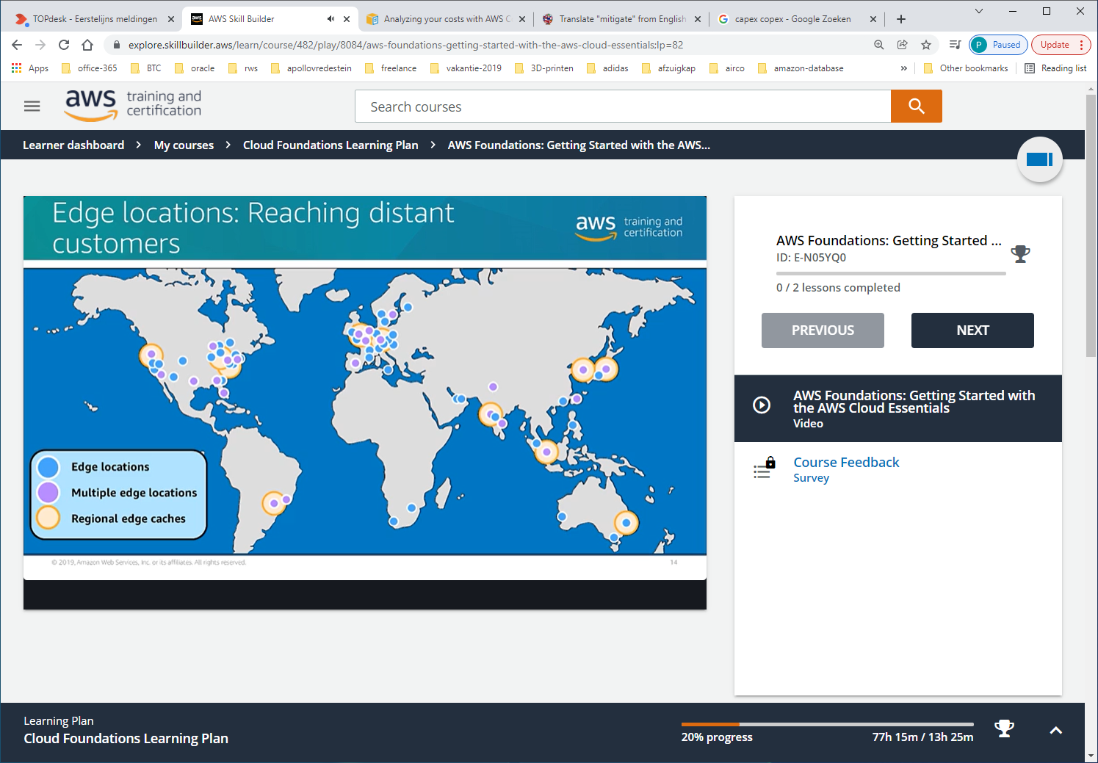

COMPUTE-SERVICES

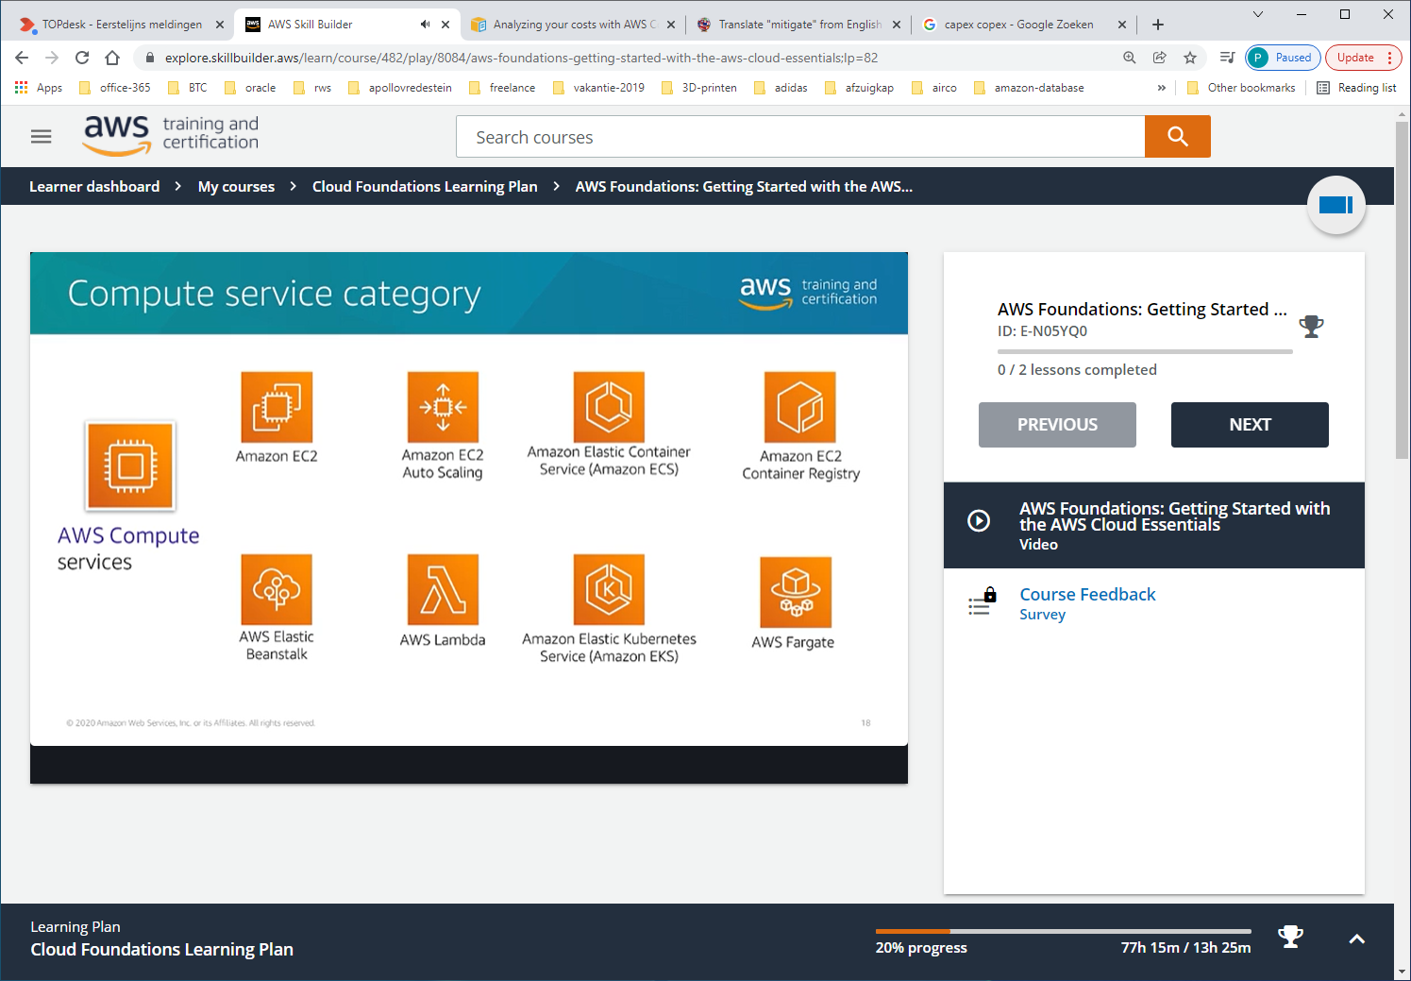

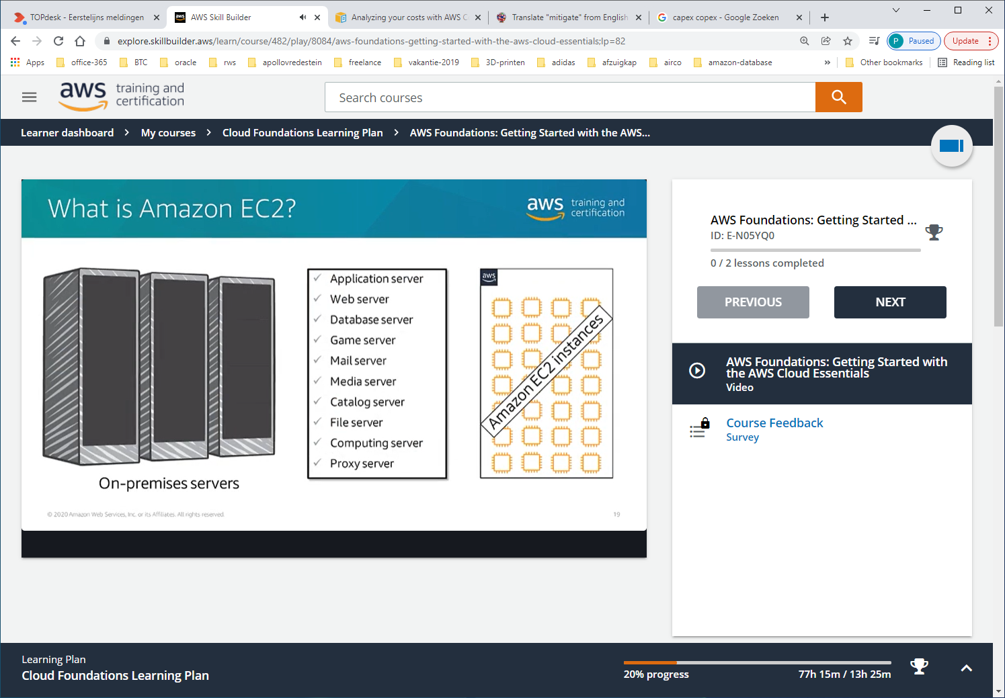

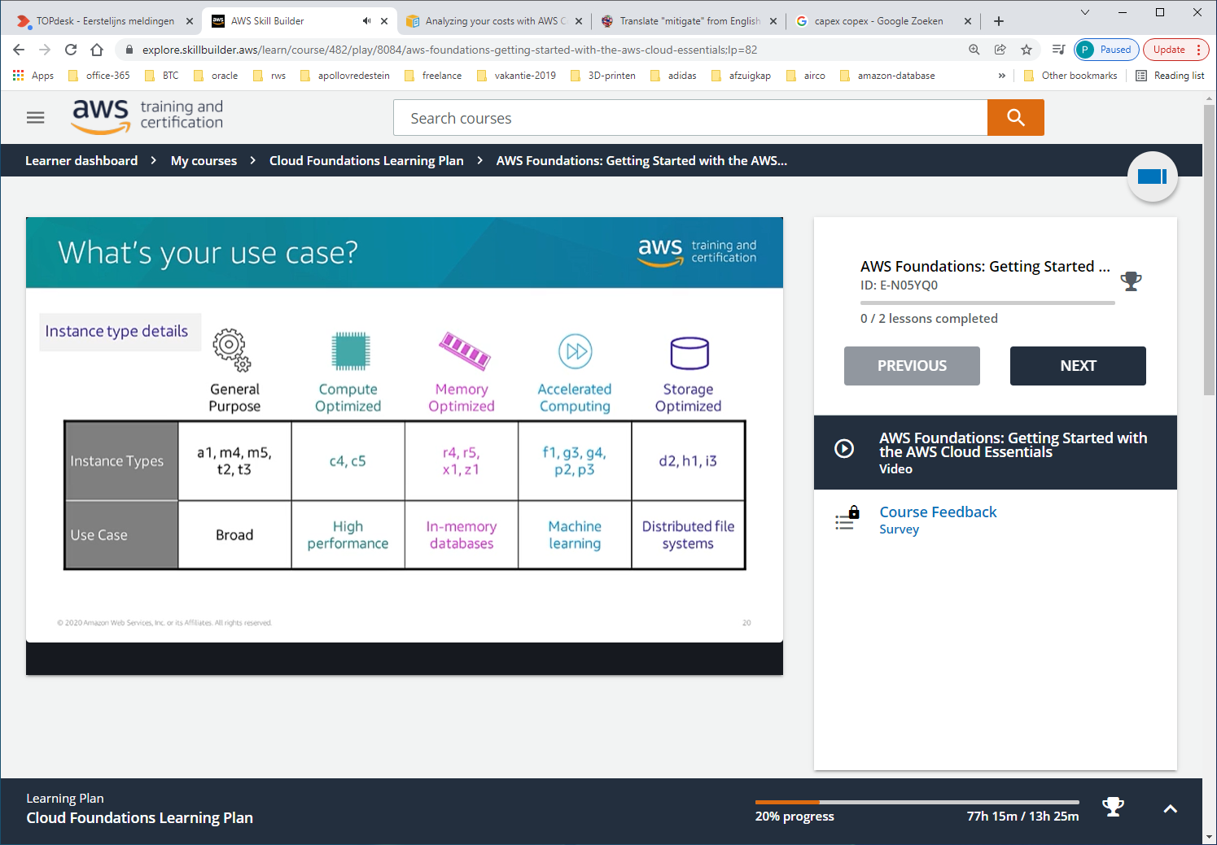

T3 = webservice, etc

C5 = modelling batch processing

R5 = high performance databases, hadoop clusters

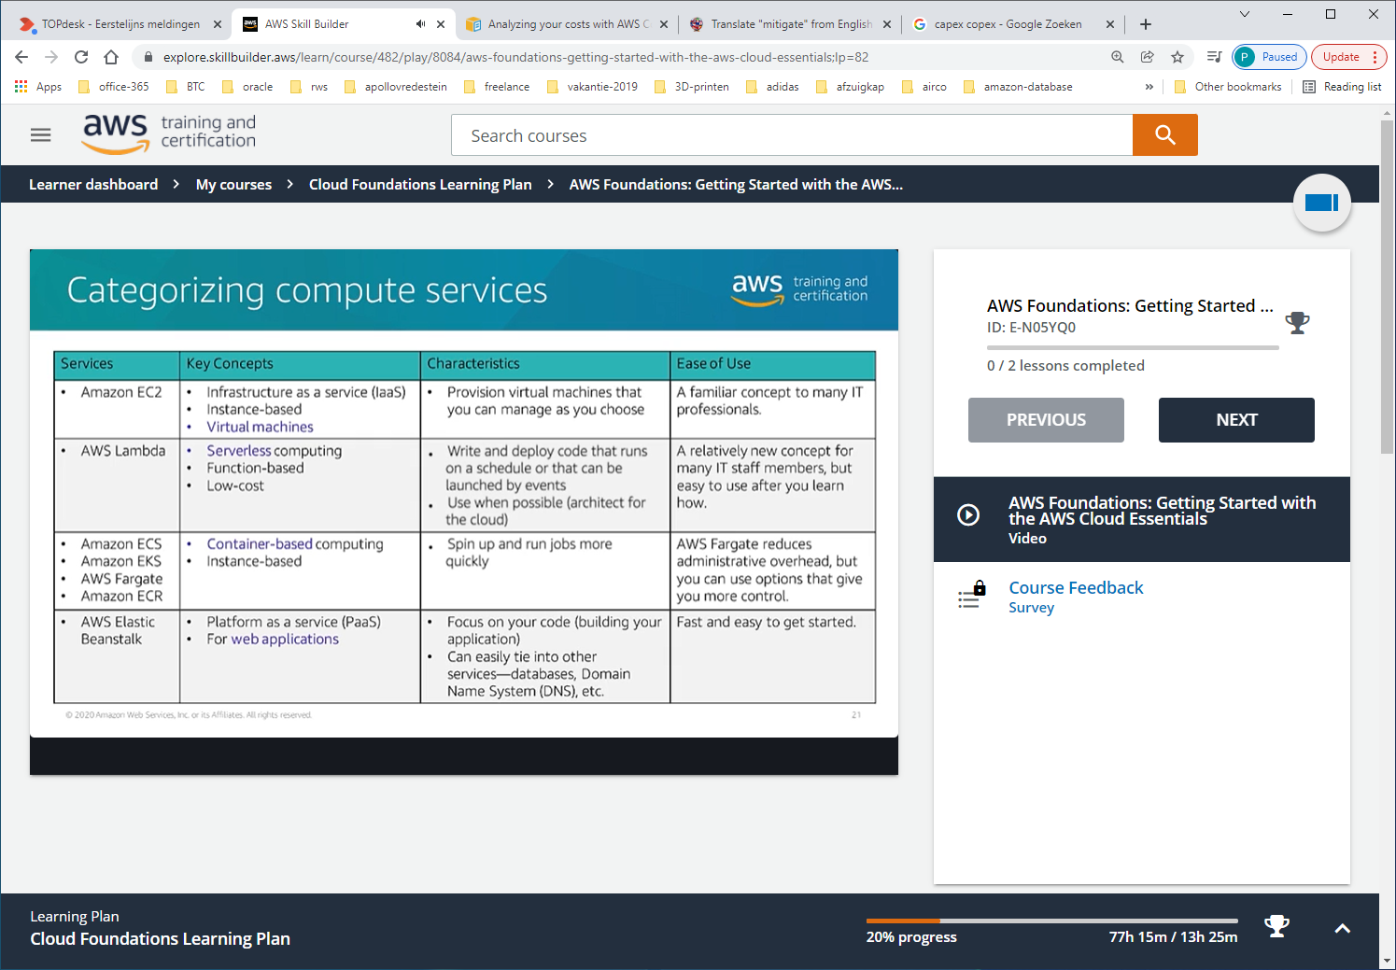

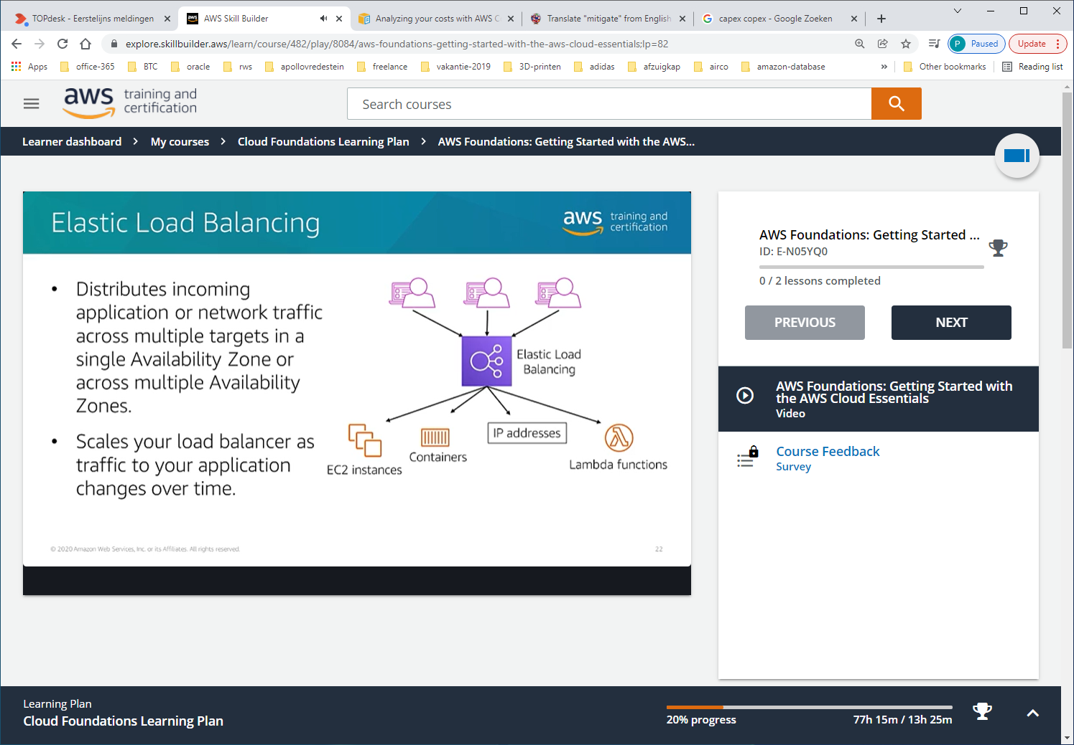

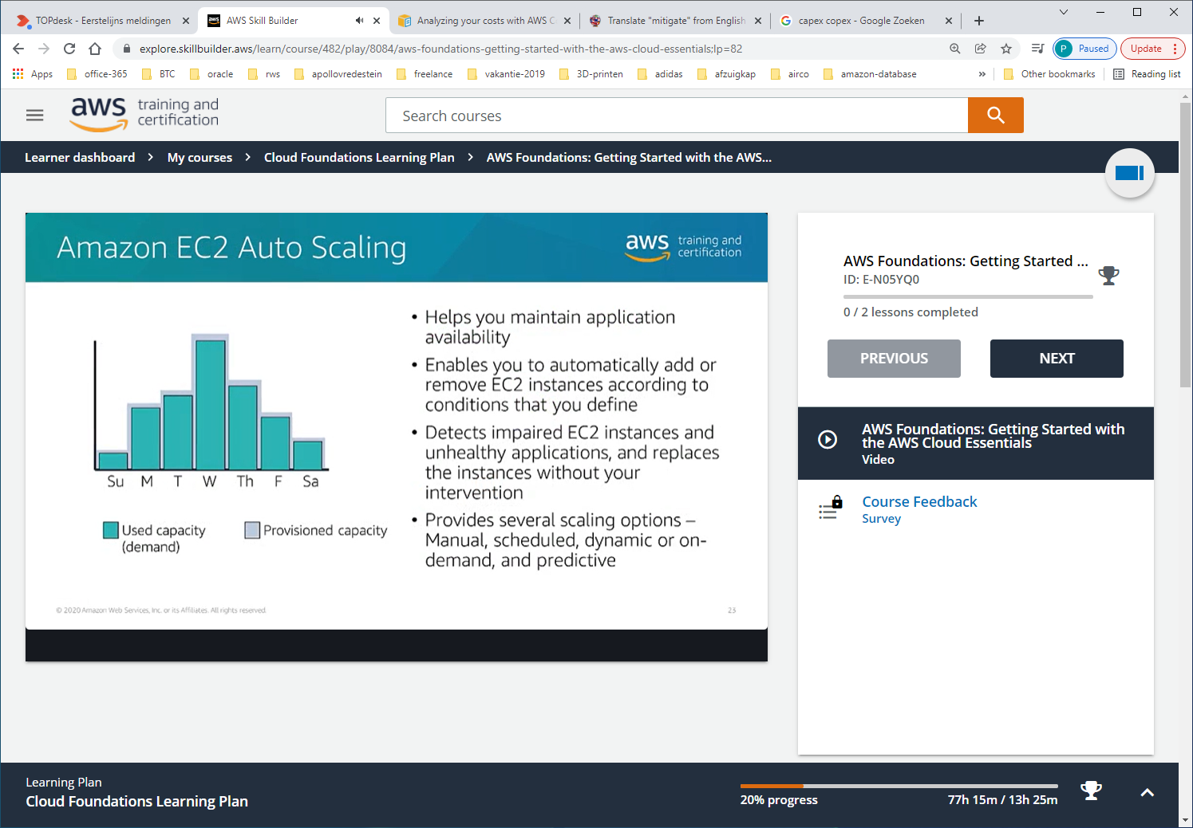

STORAGE

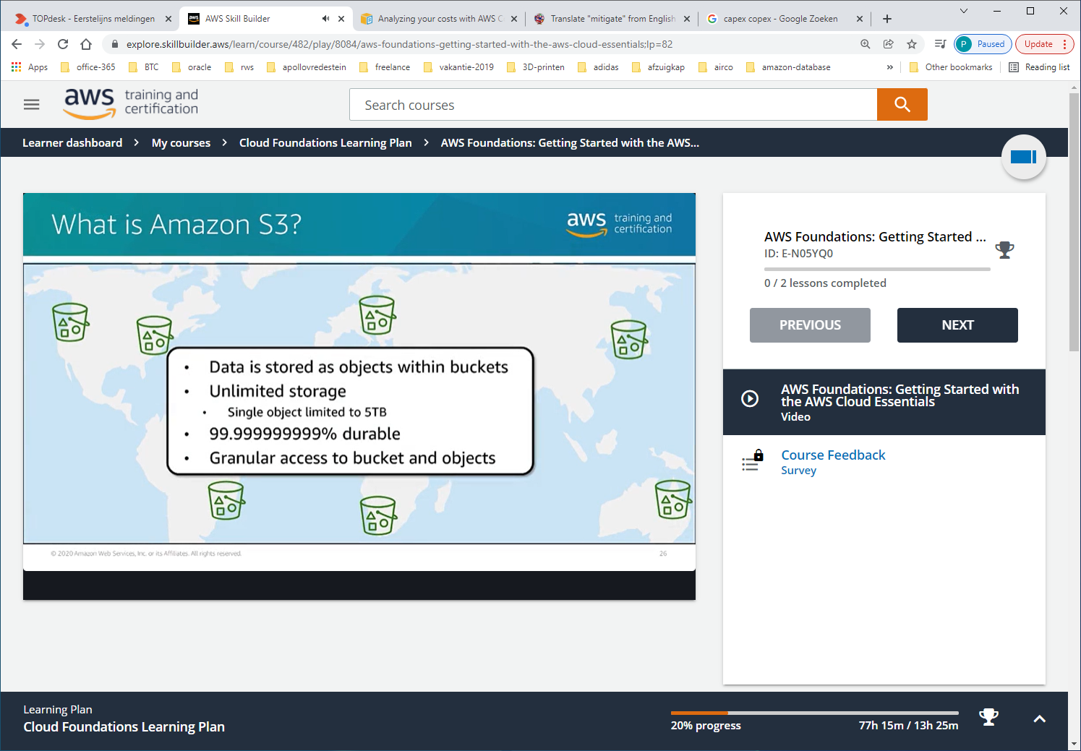

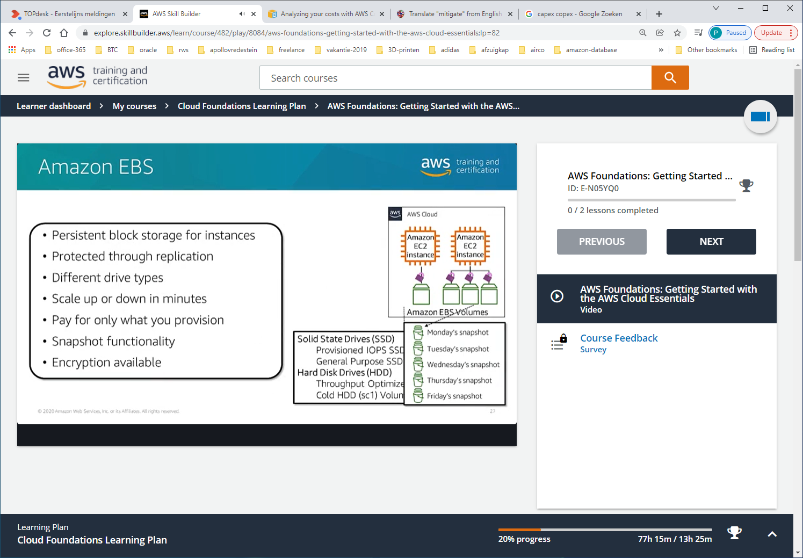

EBS = automatisch replicated within AZ. Nog hogere DURABILITY door maken van SNAPSHOTS die je vervolgens kunt gebruiken als volume voor nieuwe EC2-instance.

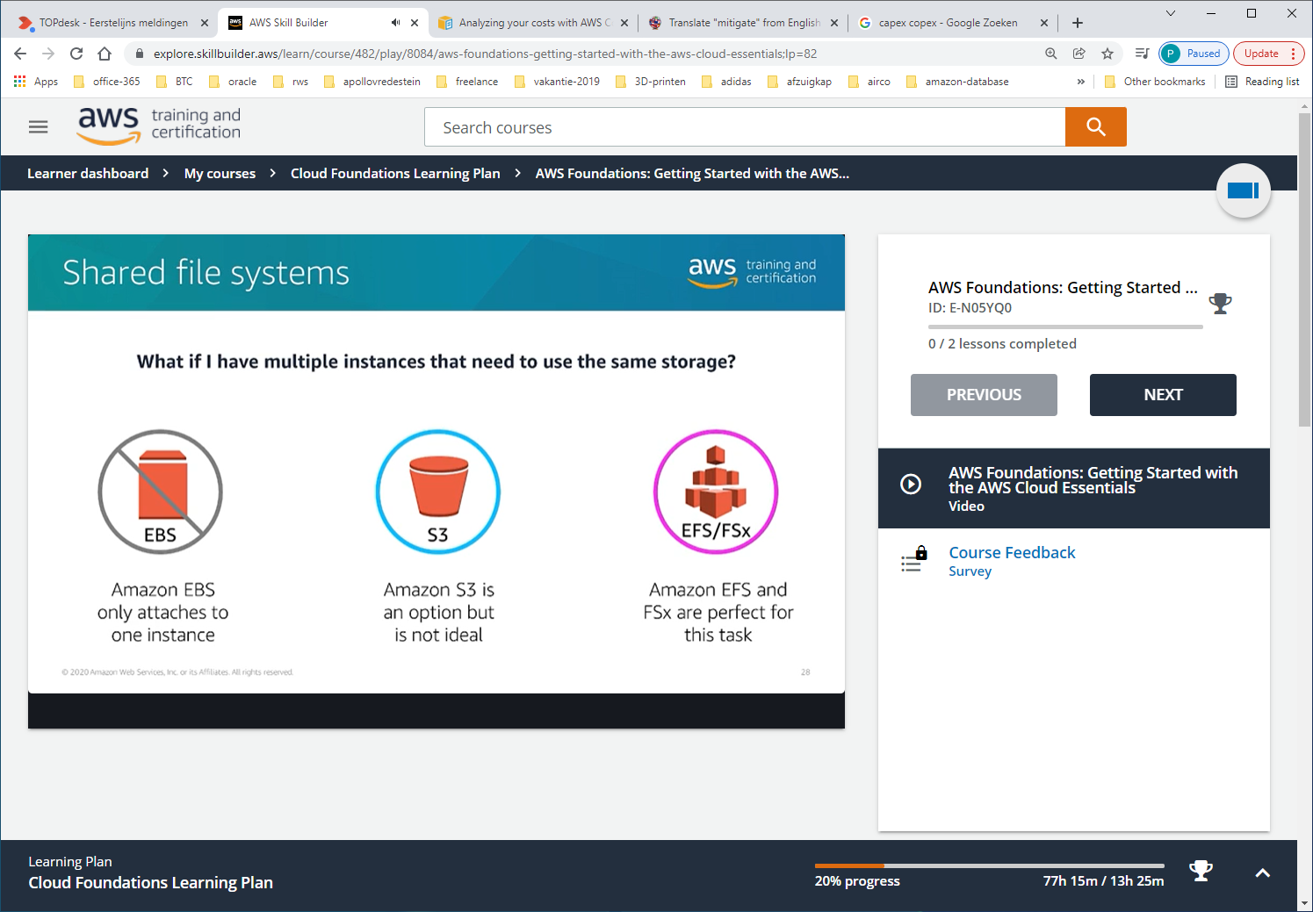

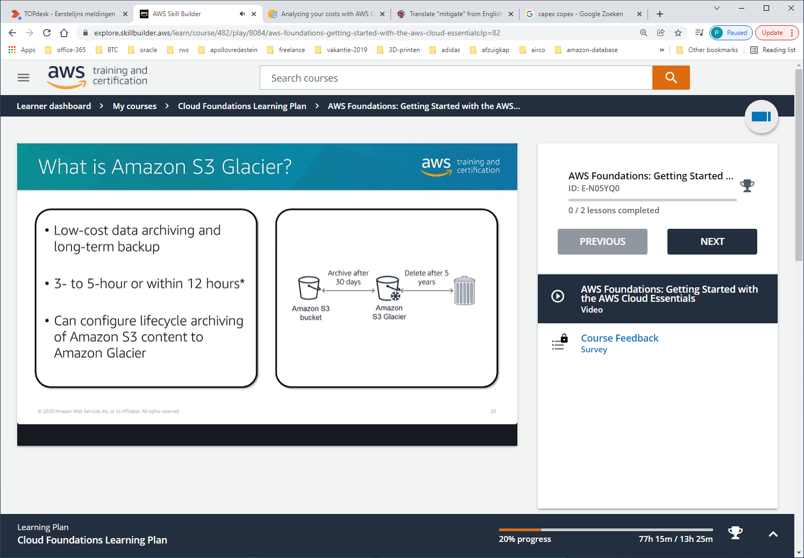

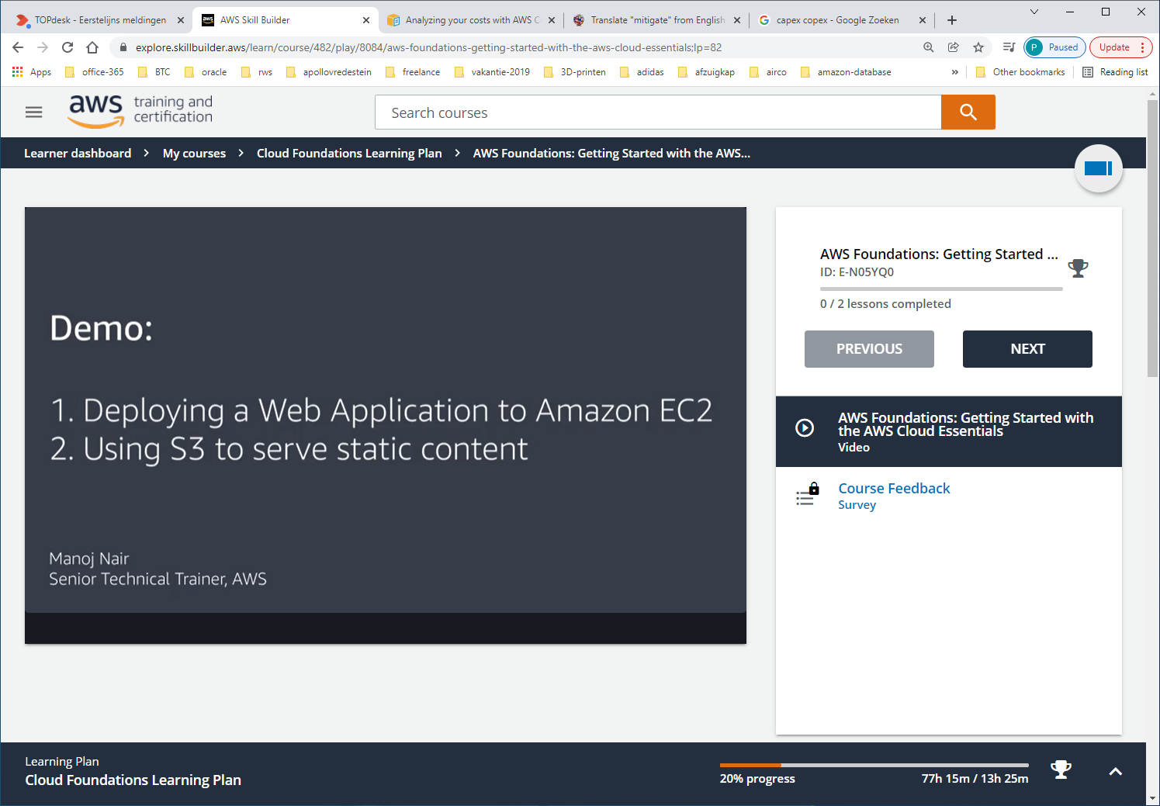

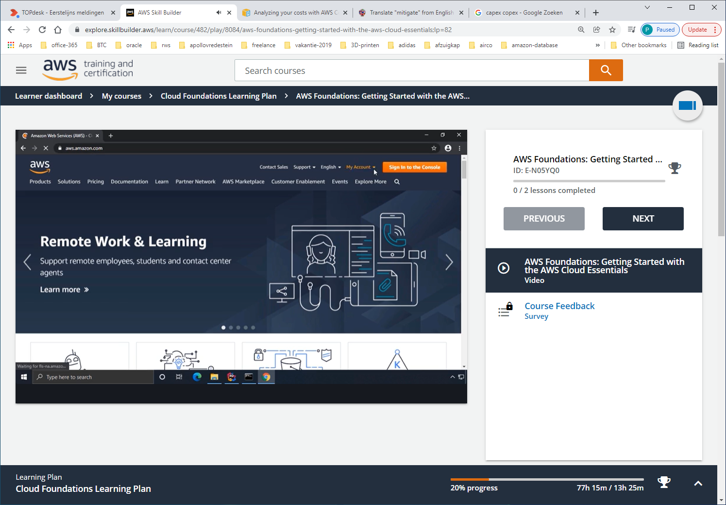

Kies management console vanuit account

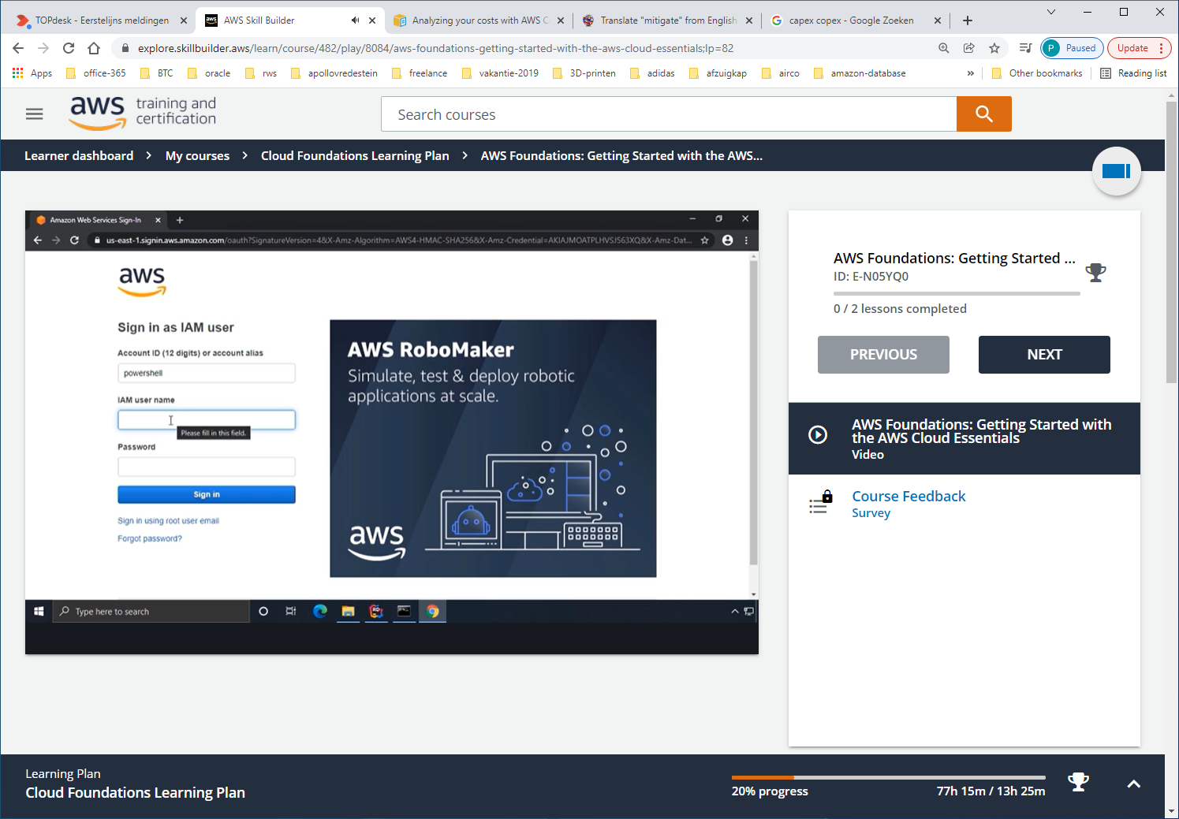

Kies account

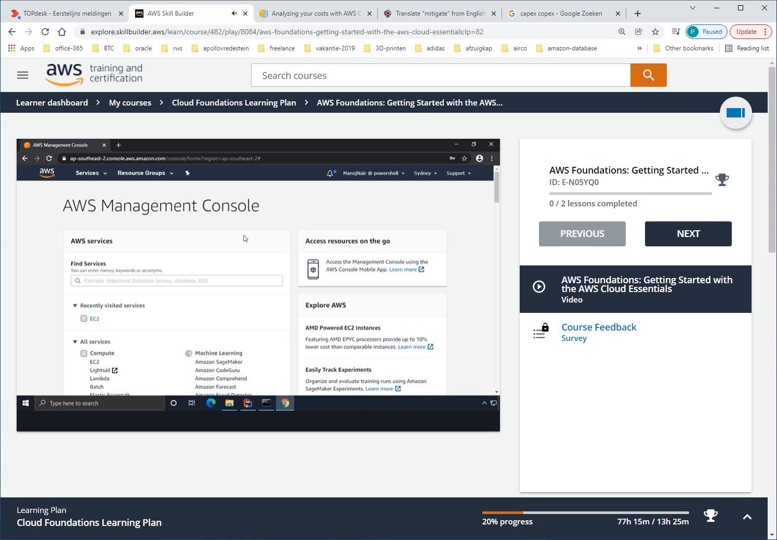

Ga naar EC2, en kies RUNNING-INSTANCES

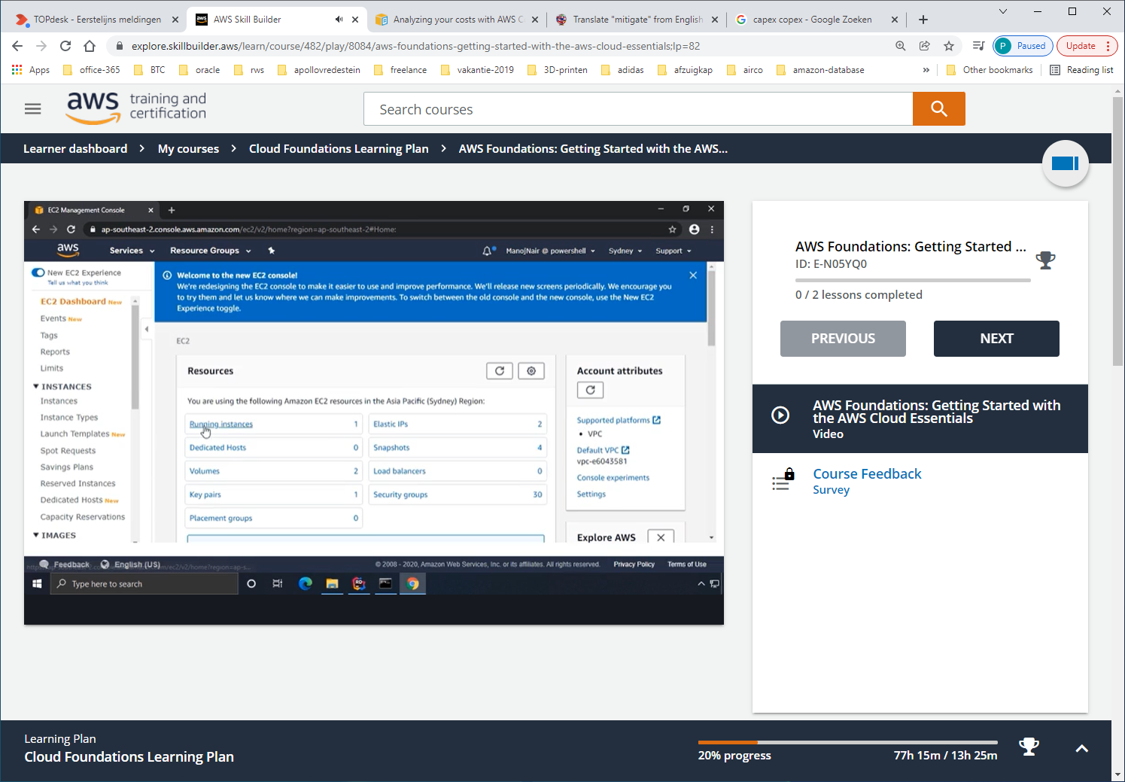

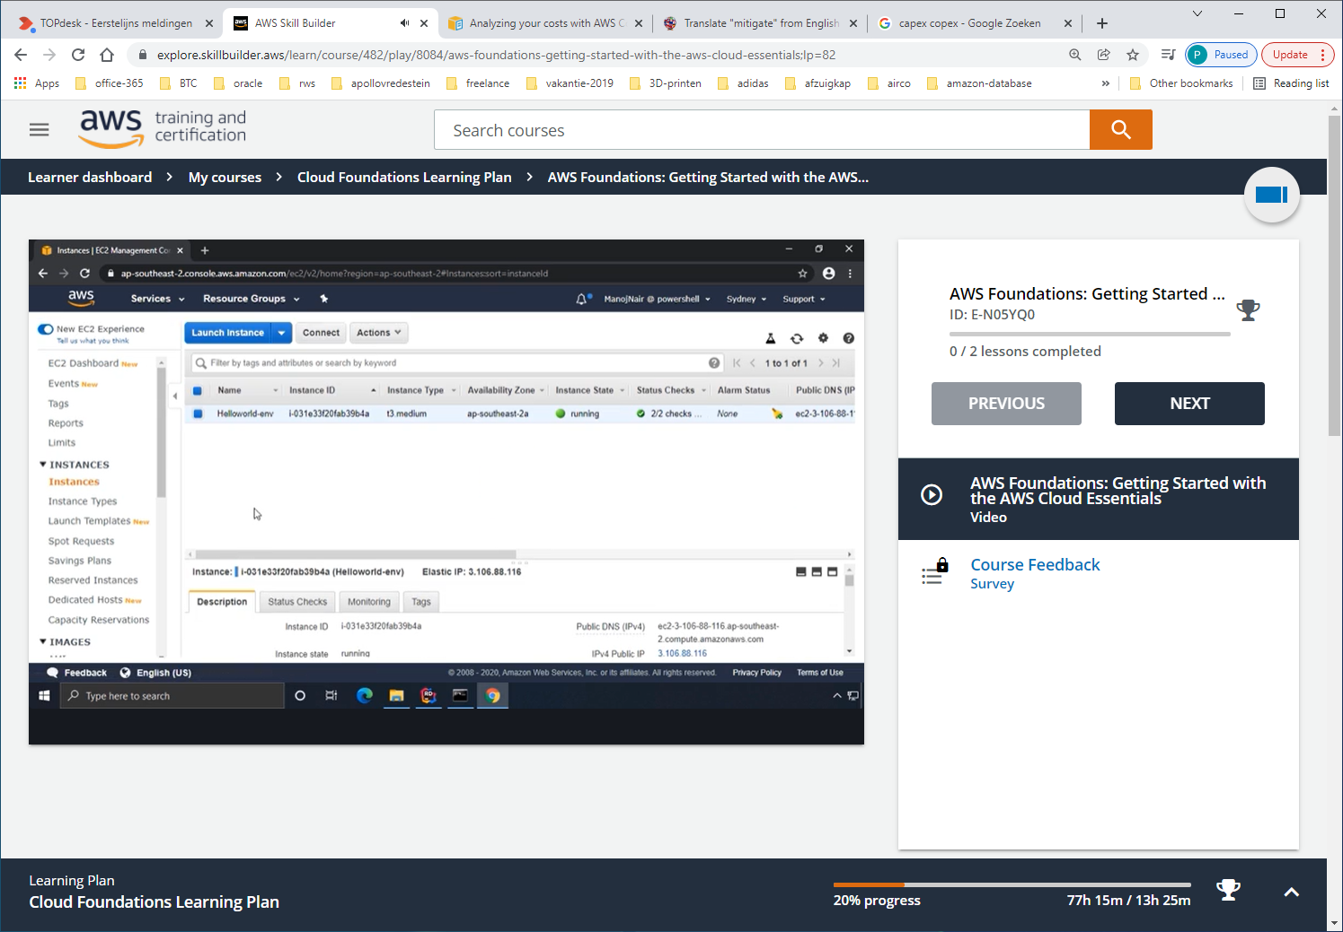

Kies [launch instance] om nog een instance te starten

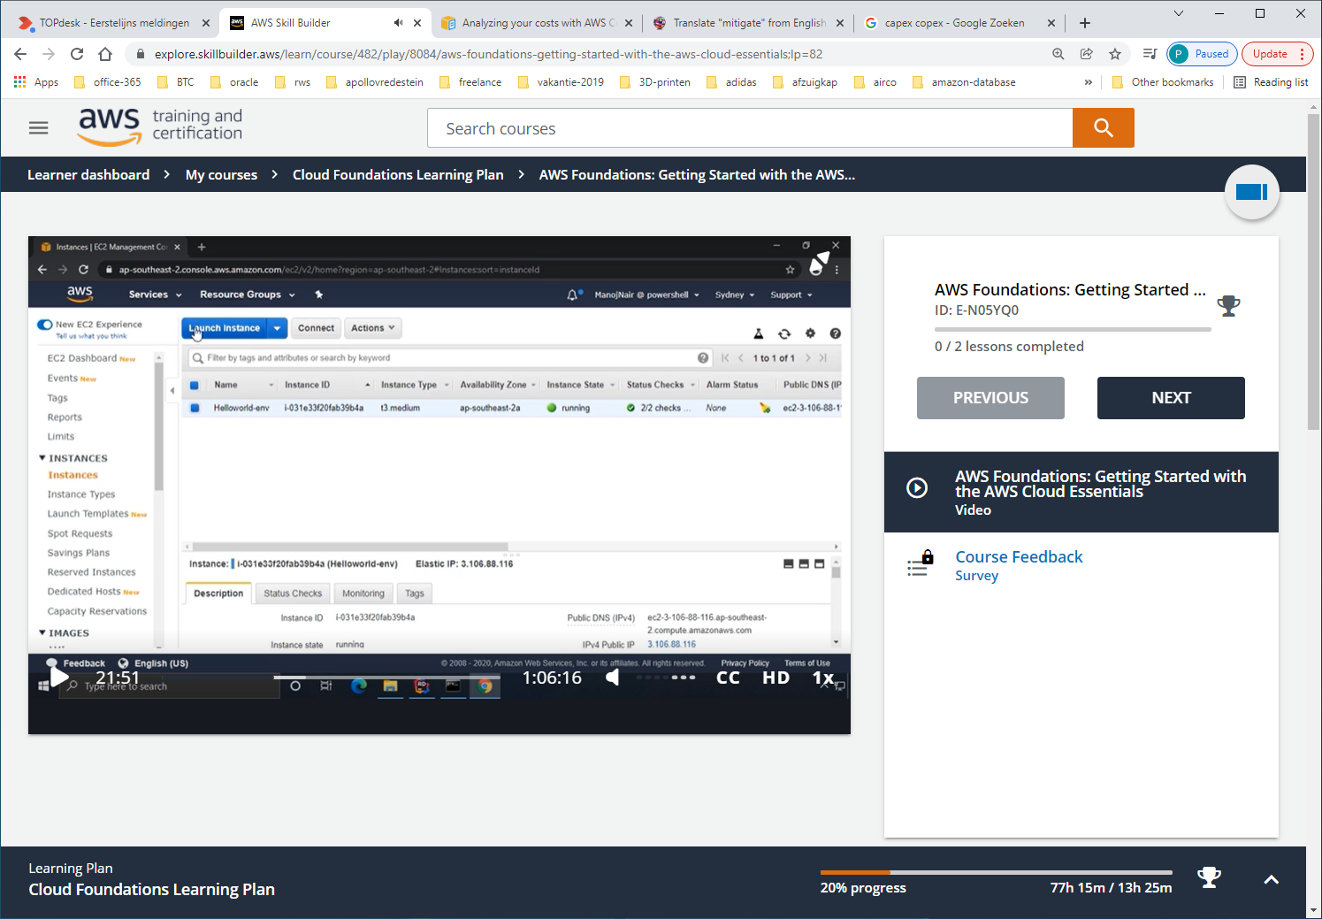

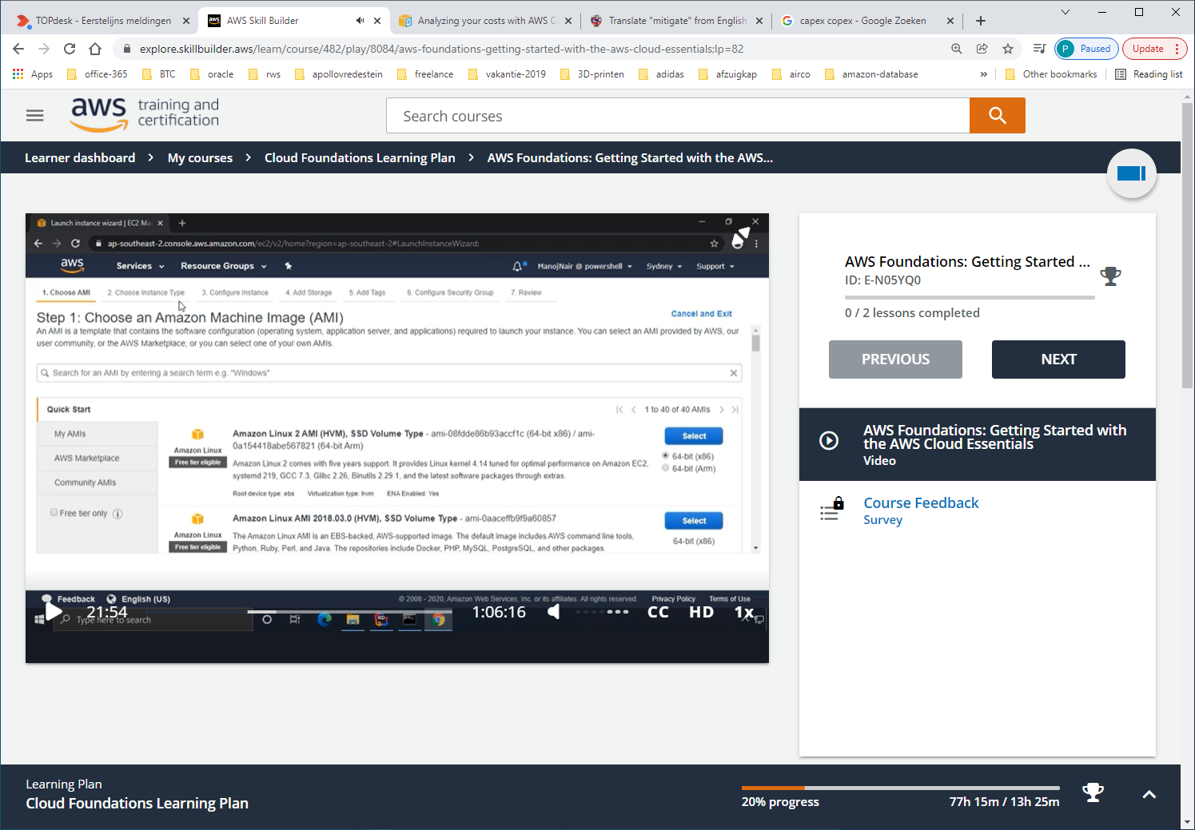

Kies bijv Lambda-2 INSTANCE

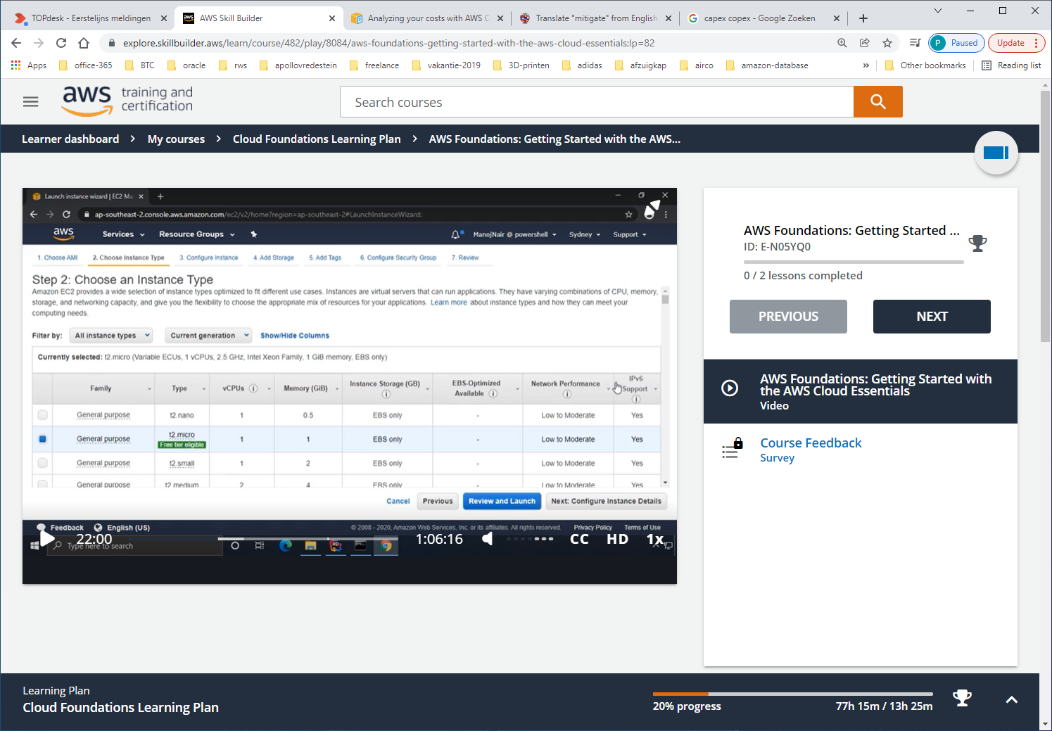

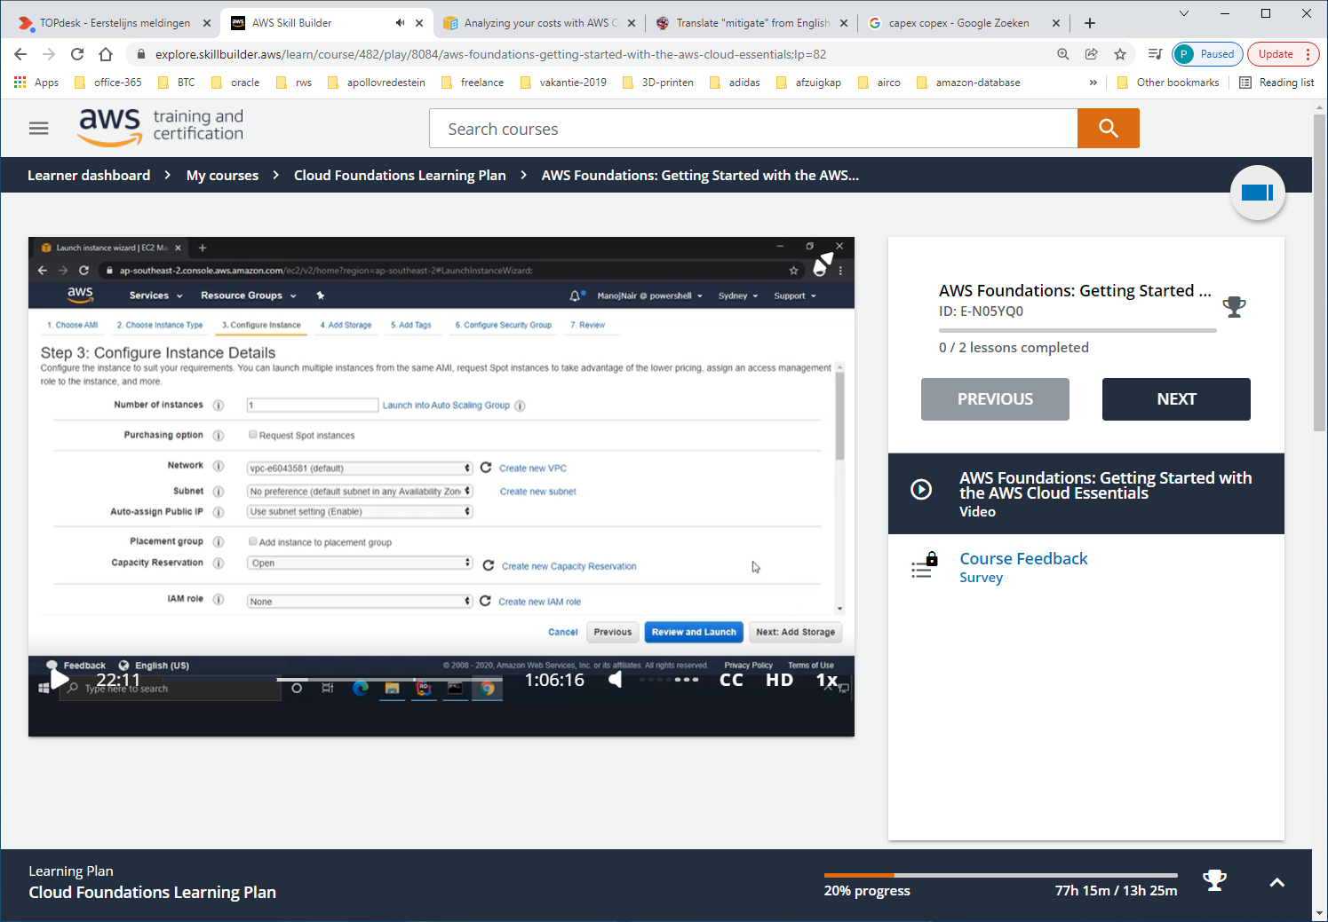

Hier zien we ook de VPC (van AZ) waarin hij wordt gestart.

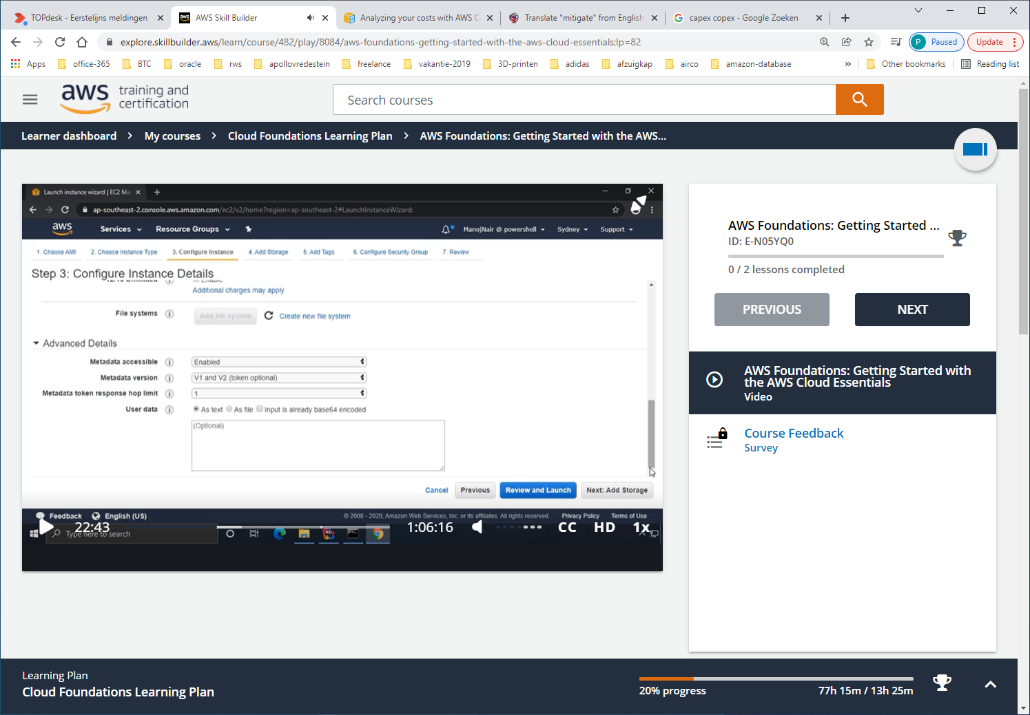

In USER-DATA kun je evt extra software bootstrappen bij start van de instance.

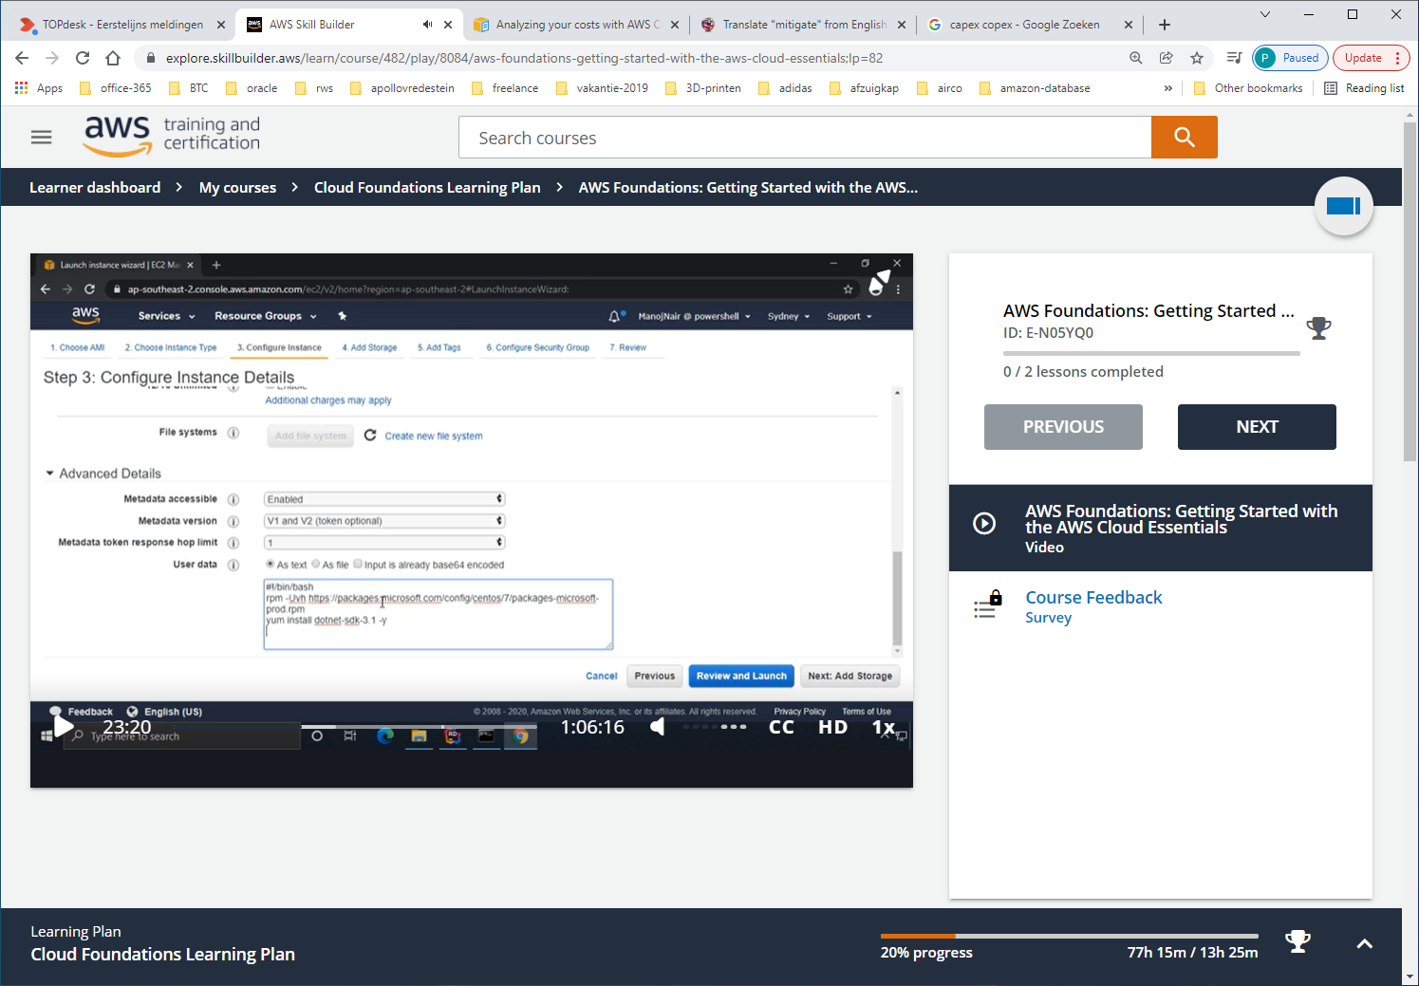

En kunnen we SDK laten installeren

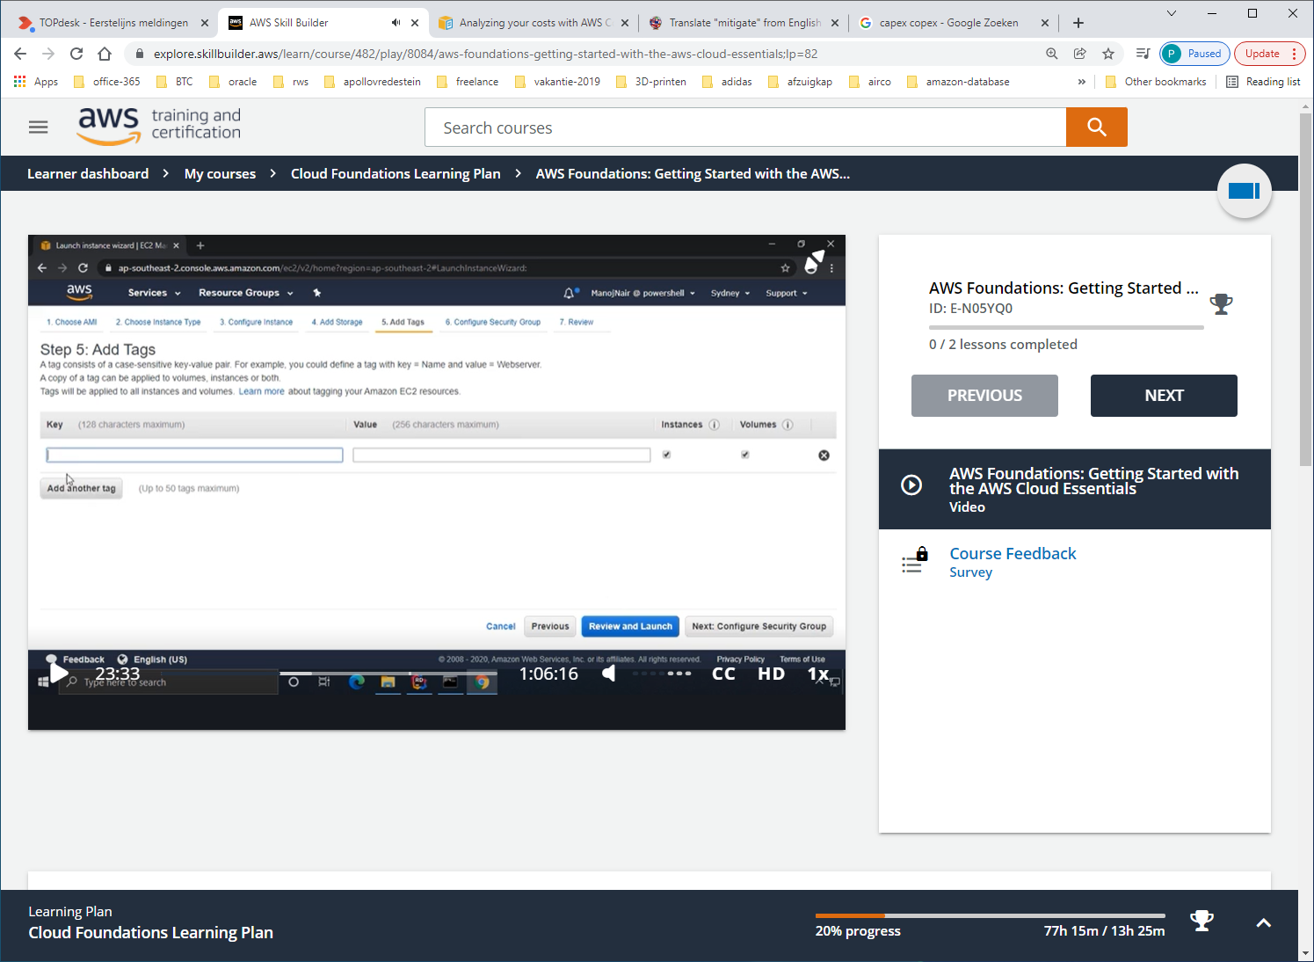

Dan kennen we een TAG toe met .NET

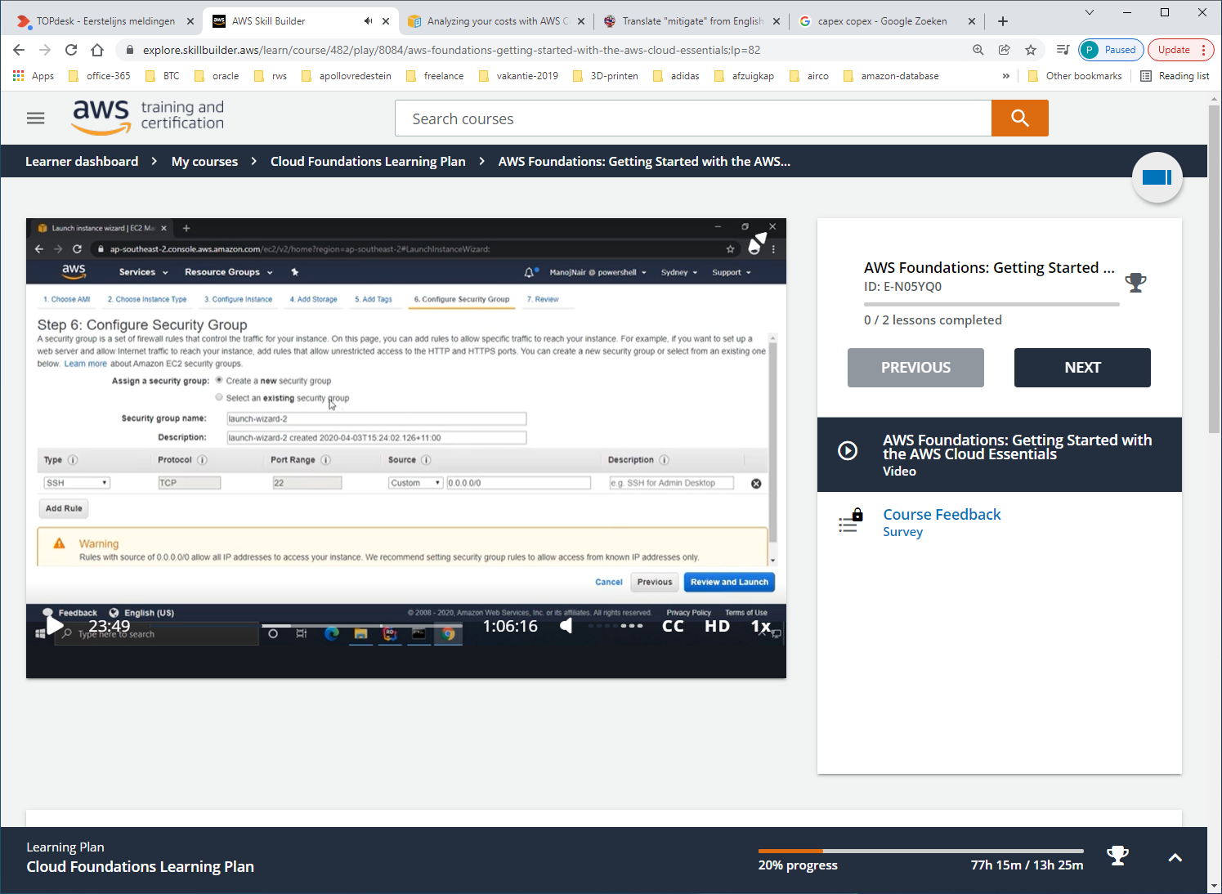

Dan security-group definieren.

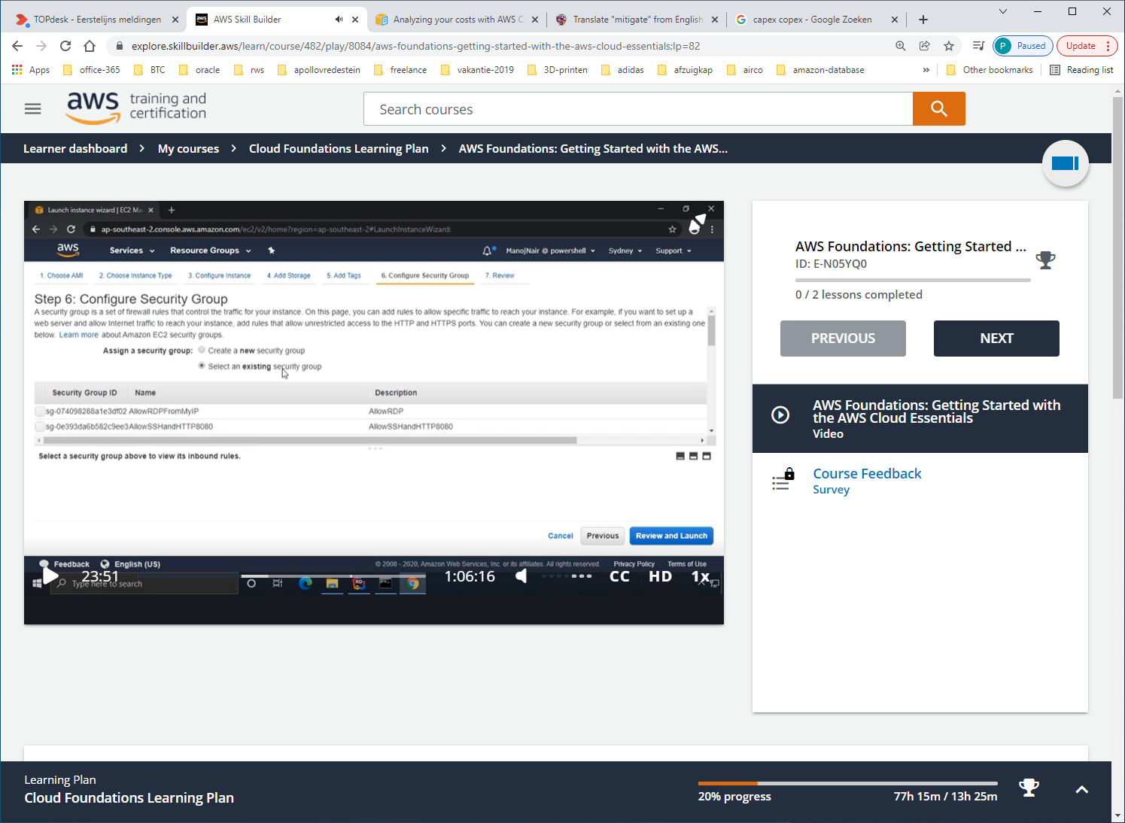

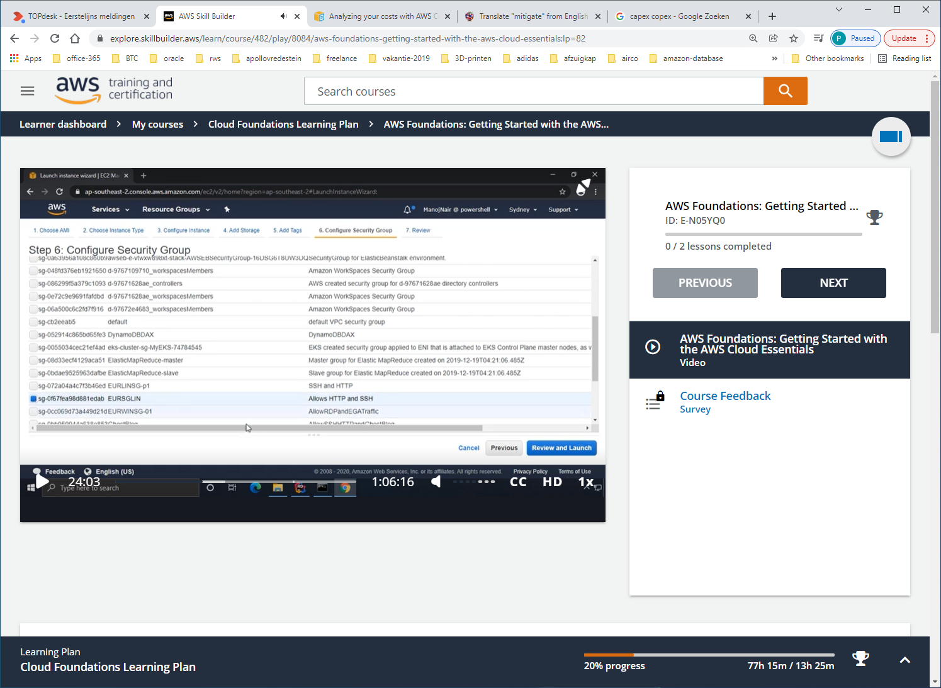

Kies bestaande security-group

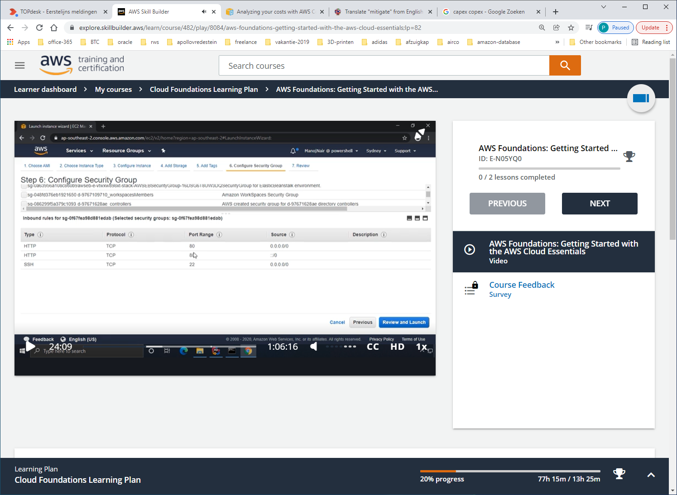

Maak je window aan onderkant wat groter dan zie je daar de toegang voor alle ip-adresses.  
SSH-toegang voor alle ipadresses is geen goed idee, maar dit is maar een voorbeeld.

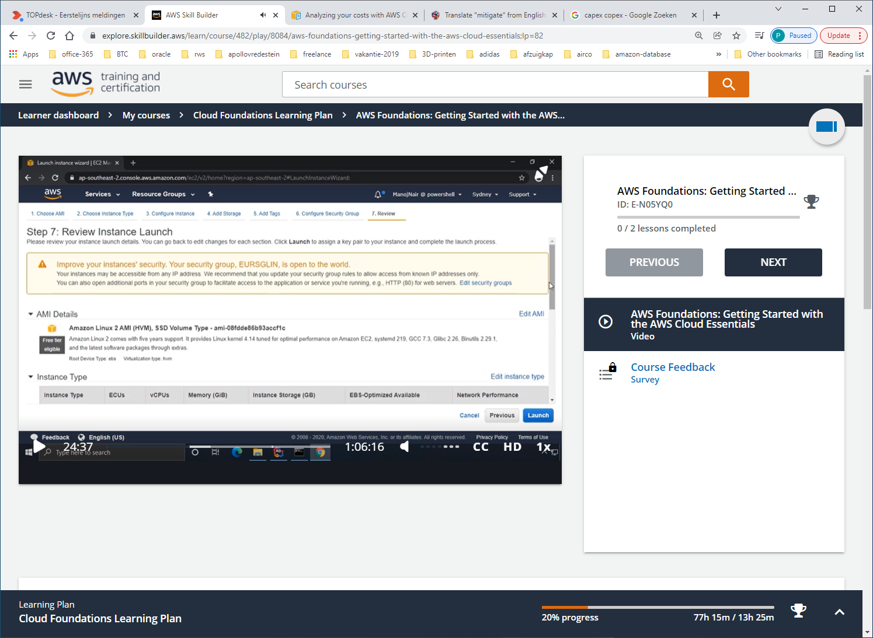

Brief-summary. Kies LAUNCH

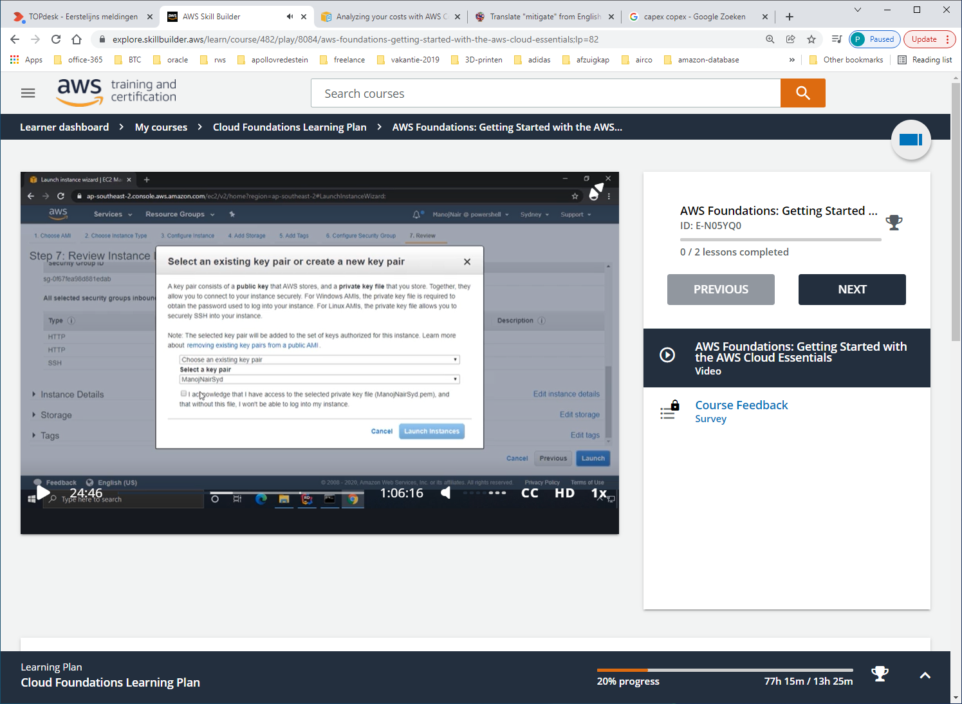

Select key-pair.

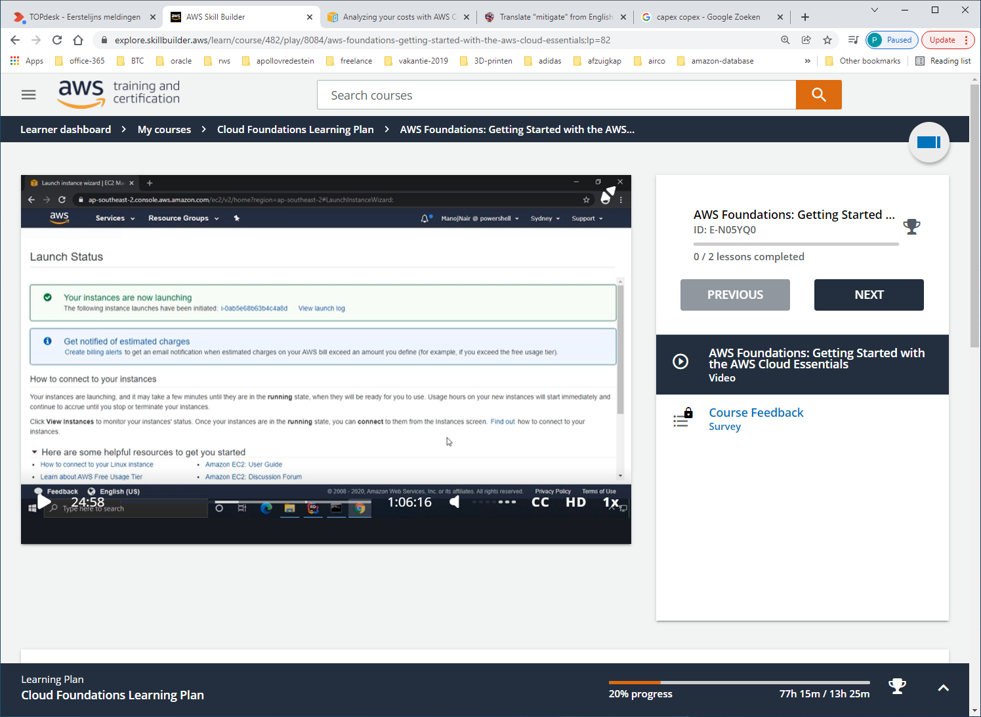

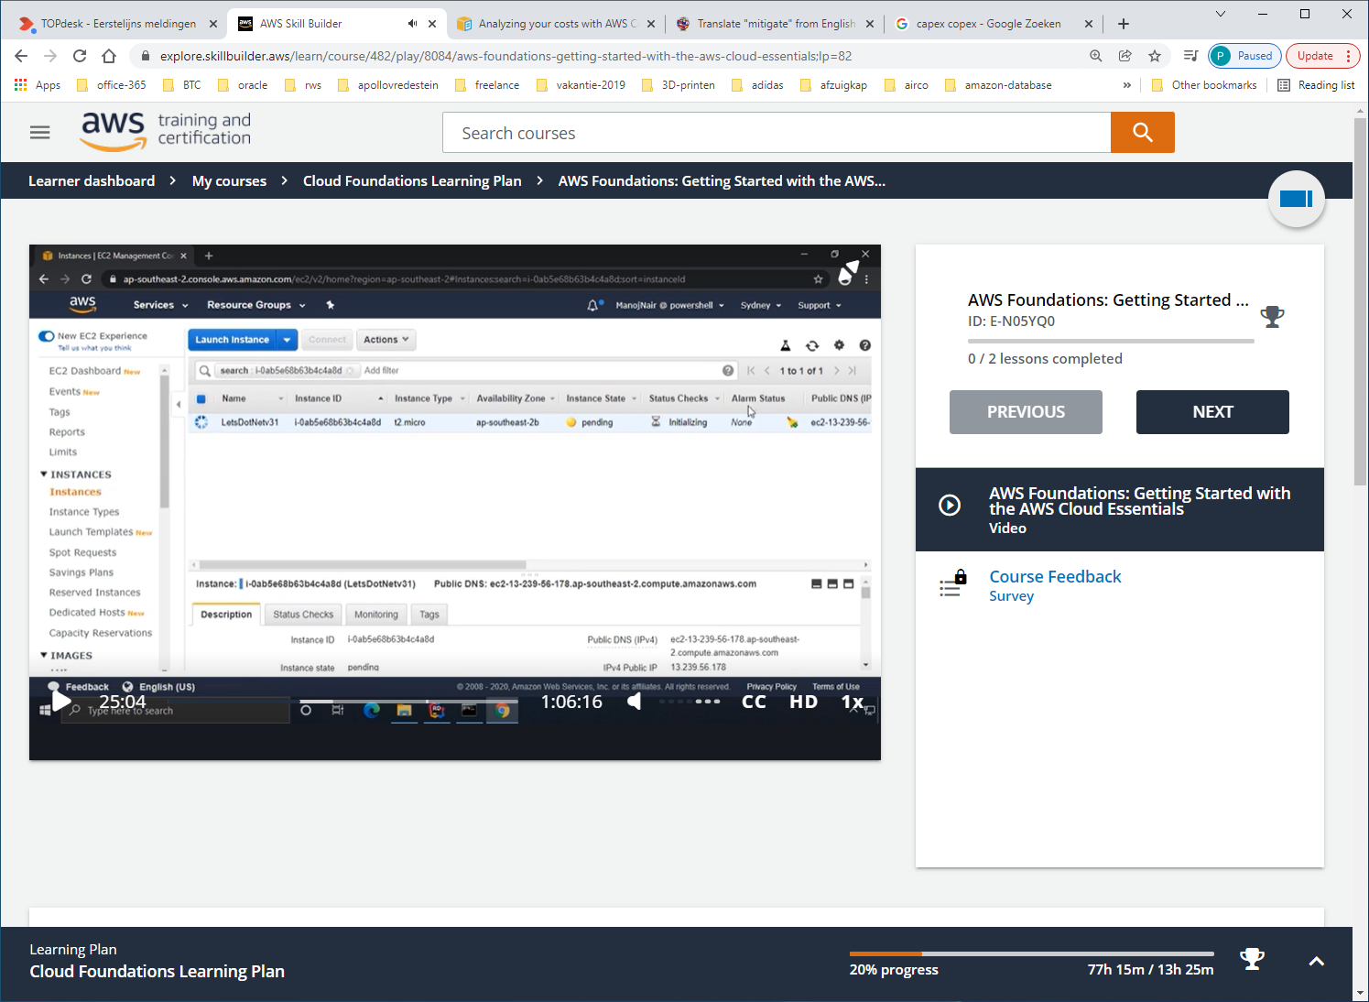

Instance komt eerst in PENDING state, na een paar keer verversen komt ie op RUNNING te staan.

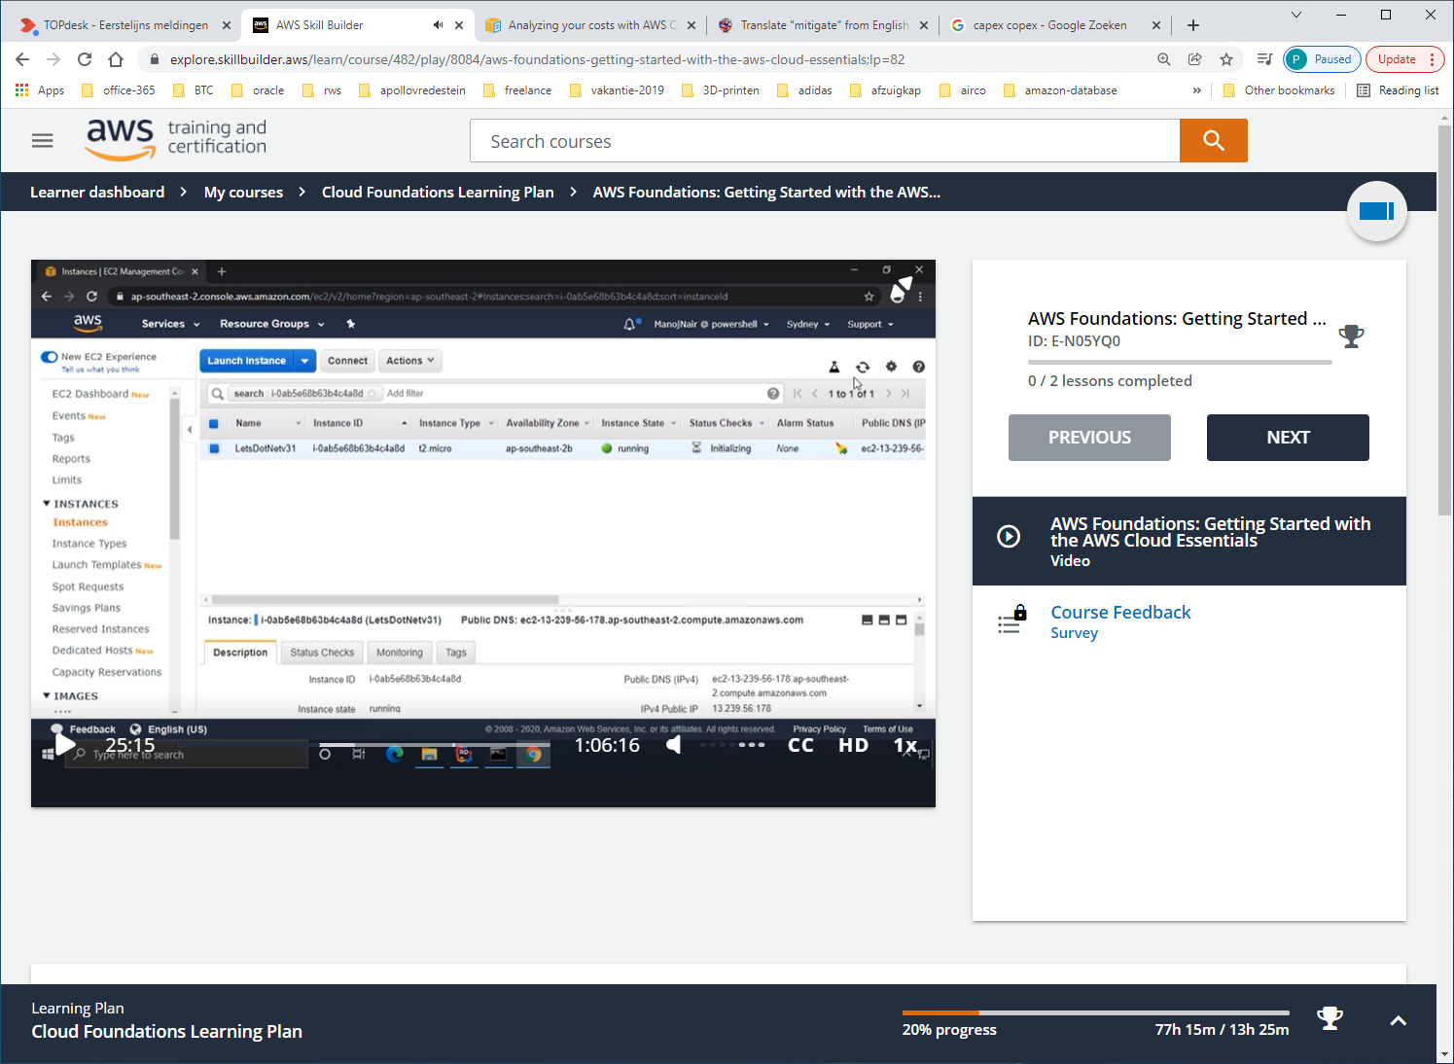

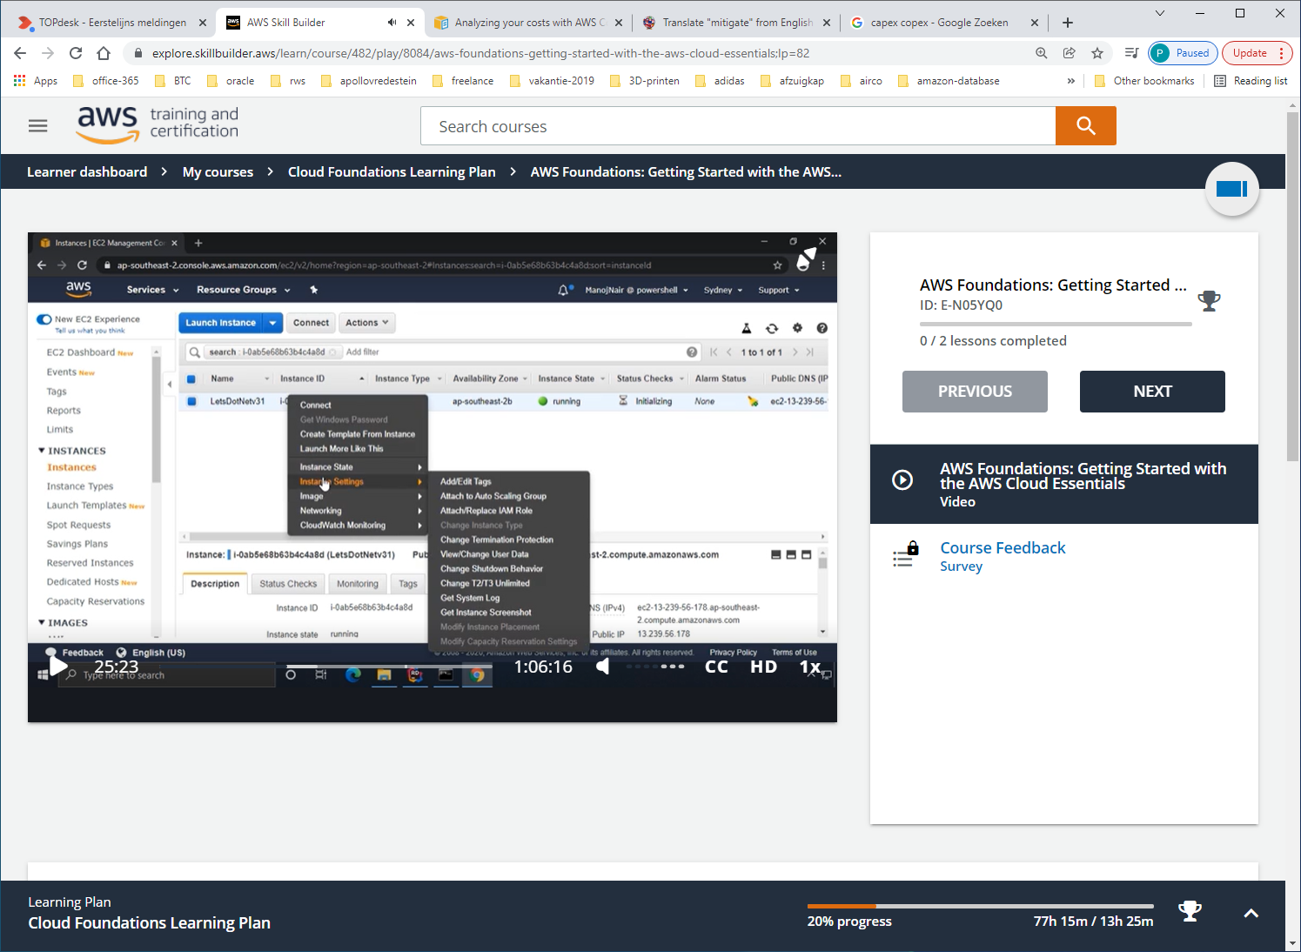

Met RMK op instance-name kun je naar de SETTINGS, en dan naar INSTANCE-SCREEN-SHOT

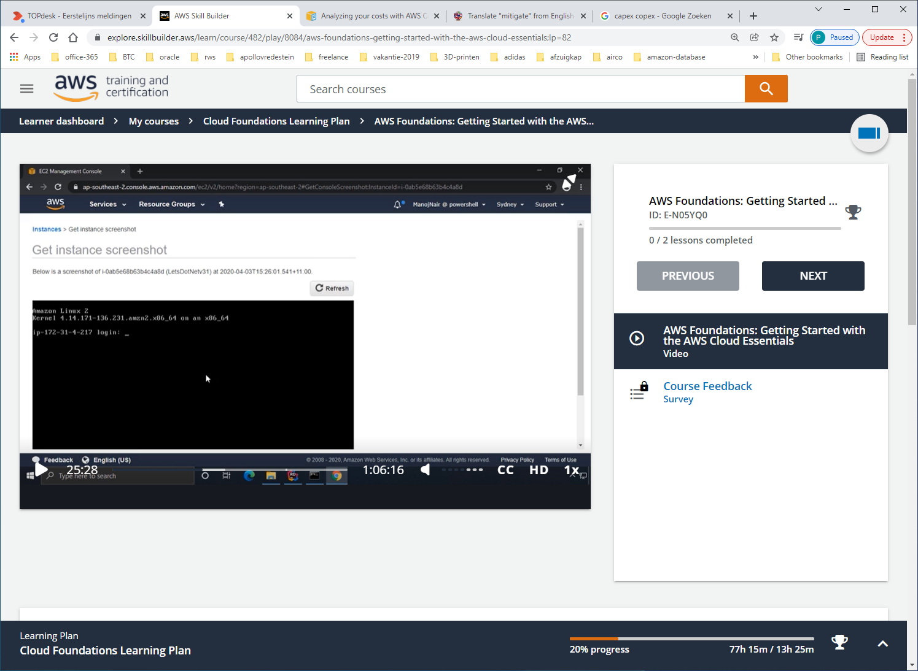

En dan zie je instance-concole-screenshot.

Nu de instance draait, kunnen we de WEB-APPLICATIE ontwikkelen en daarna DEPLOYEN naar de instance

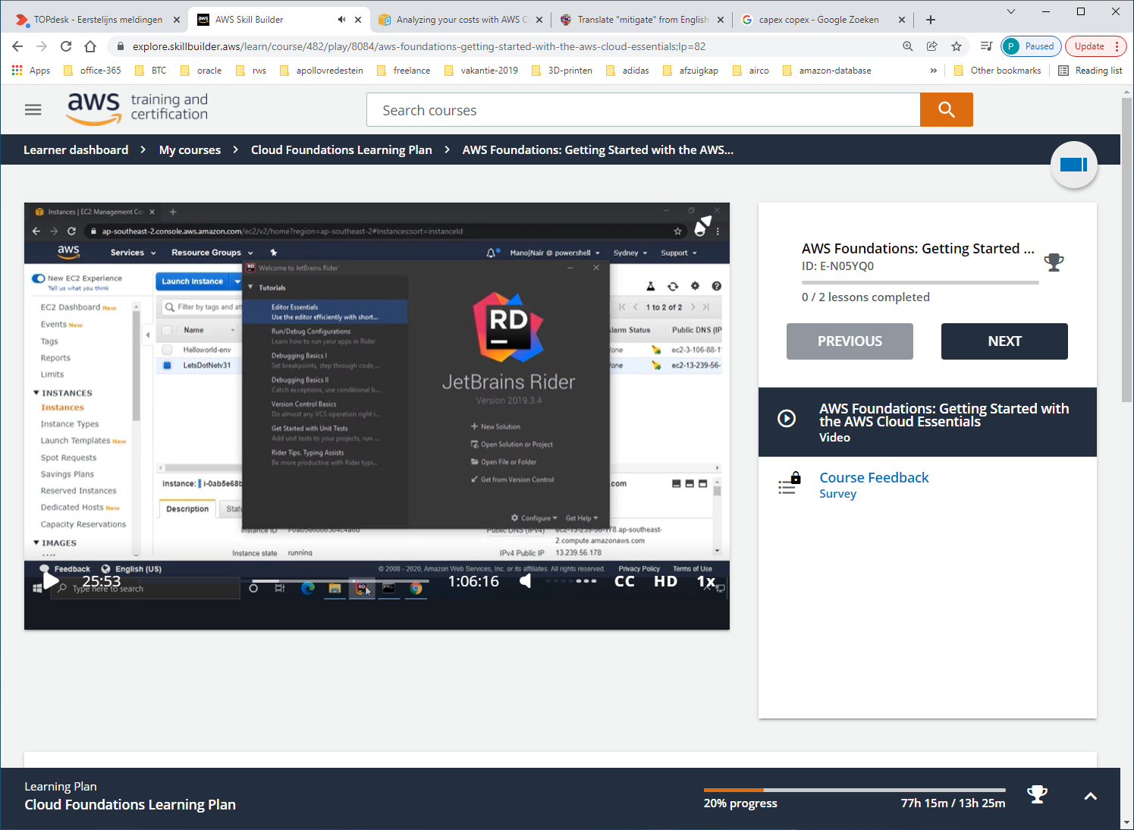

Hier wordt JETBRAINS-RIDER ide gebruikt. Kies new solution

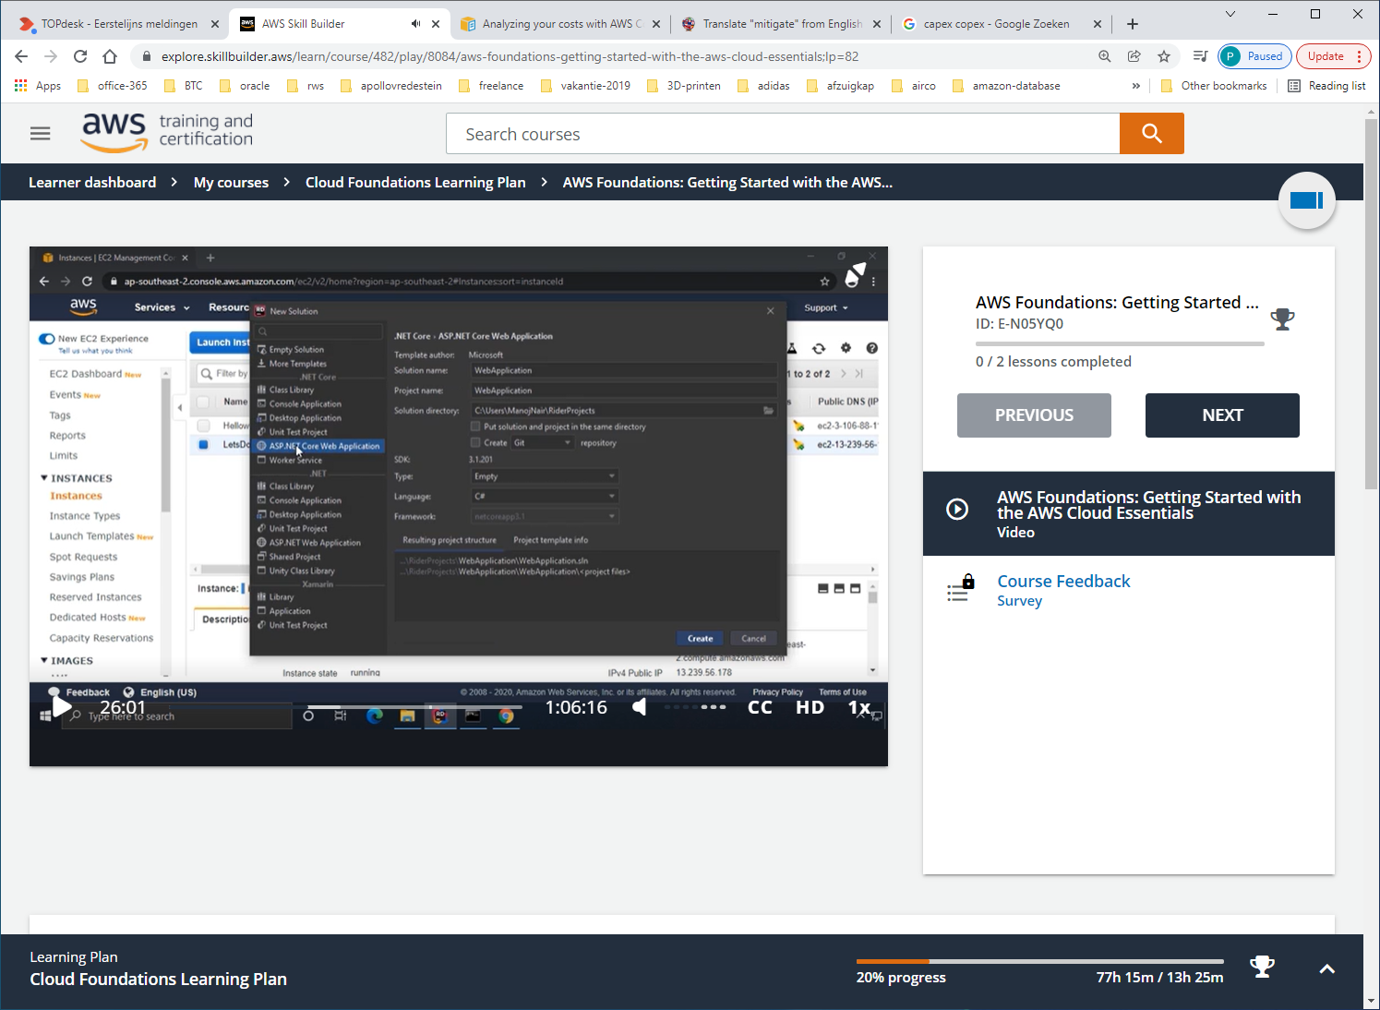

En kies web-application

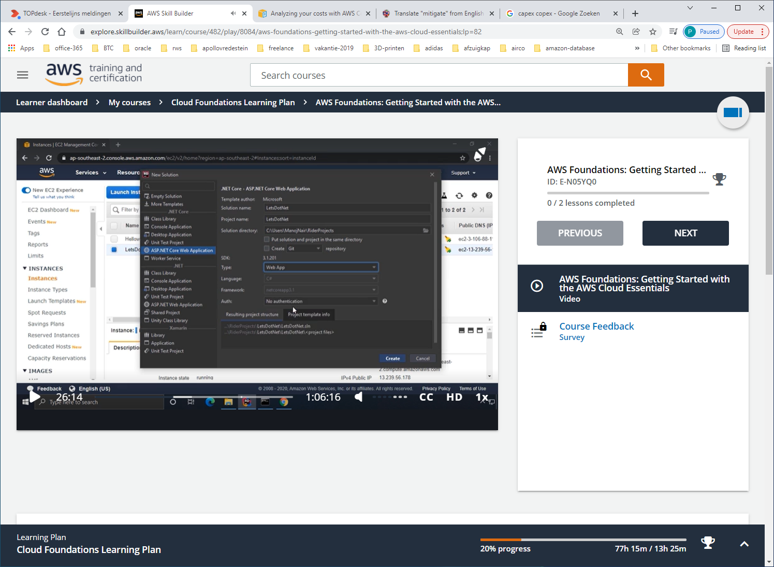

Verander naam, en kies TYPE=web-app

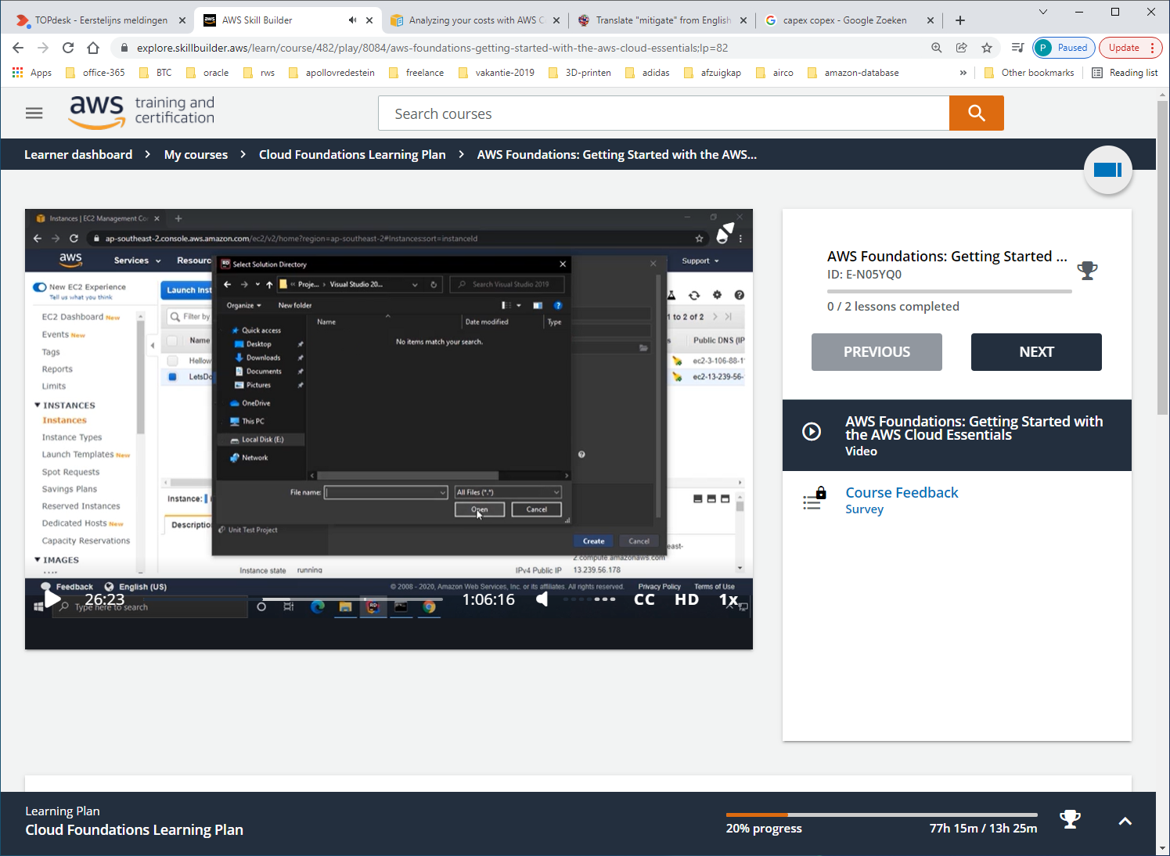

EN SLA PROJECT OP

En CREATE

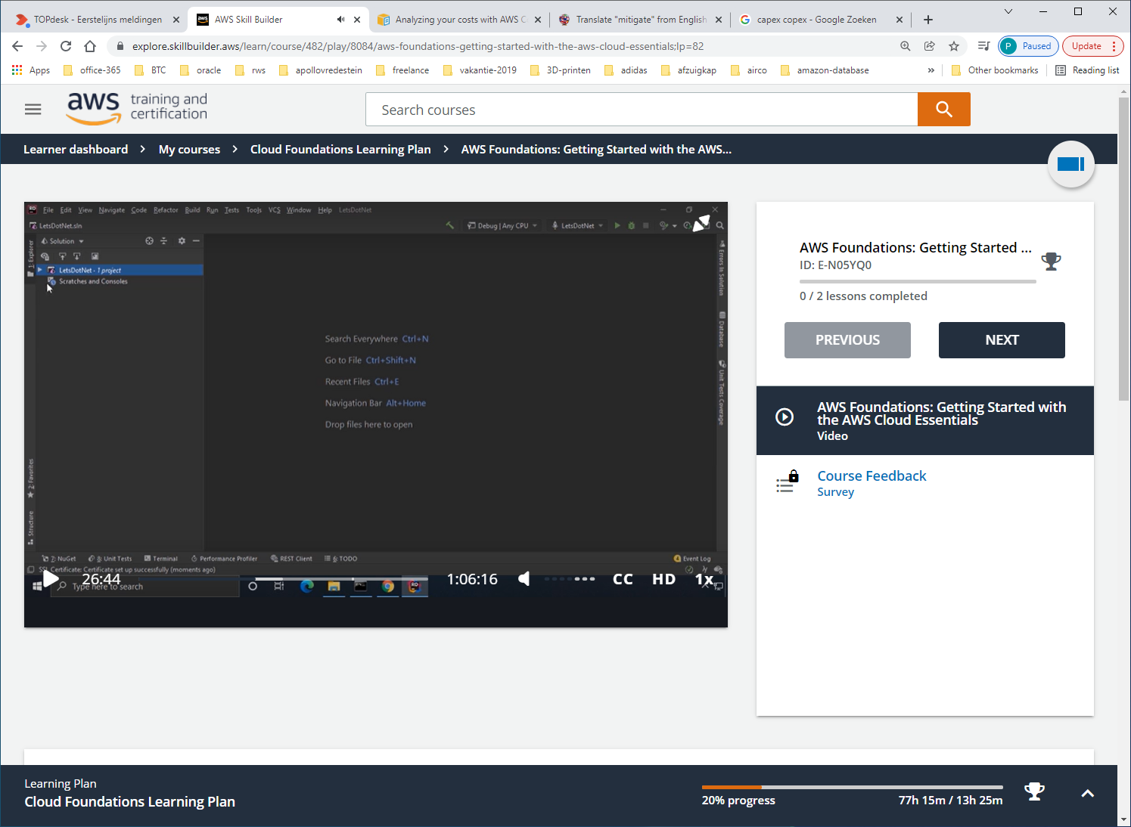

Mijn applicatie is launched

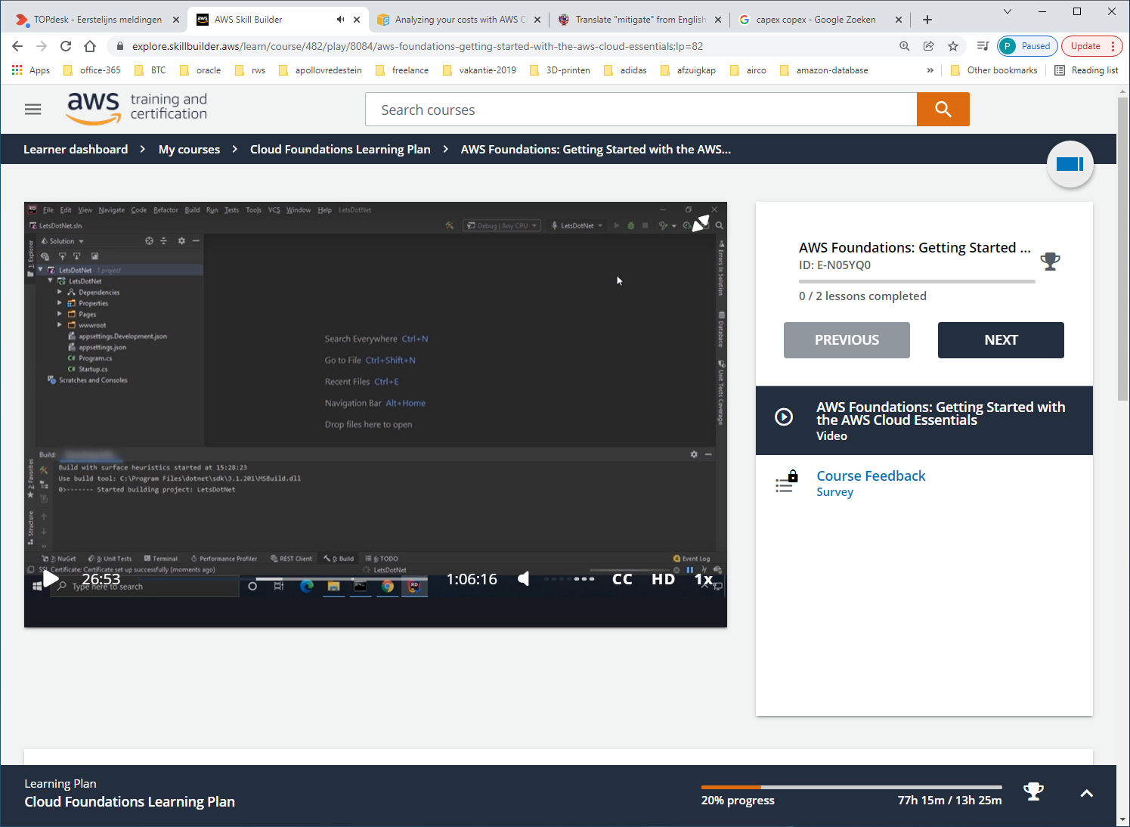

Start de applicatie

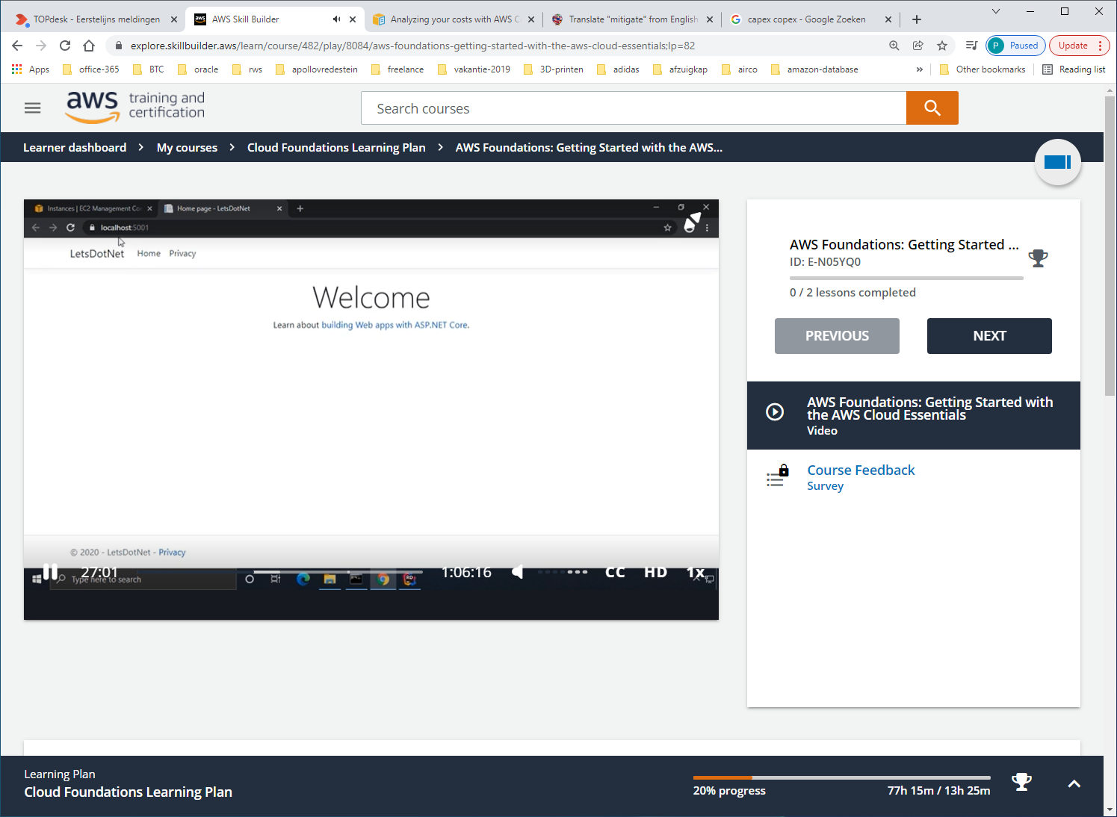

Gestart vanaf localhost:5001

Stop app, en ga terug naar application=sdk

